LATVIJAS UNIVERSITĀTE

DATORIKAS FAKULTĀTE

**Tīmekļa lietotne programmēšanas kursiem**

KVALIFIKĀCIJAS DARBS

Autors:

Jevgeņija Babčenoka

Studenta apliecības numurs:

jb19045

Darba vadītājs:

Asoc. prof. Dr.dat. Elīna Kalniņa

RĪGA 2022

# ANOTĀCIJA

Kvalifikācijas darba mērķis ir izstrādāt lietotni programmēšanas kursiem, kurā lietotāji var paplašināt savas zināšanas, izmantojot tekstuālus, video materiālus un zināšanu pārbaudes jautājumus. Kursu veidotāji spēj izveidot un pārvaldīt savus kursus un to saturu, ka arī spēj izveidot jaunus dažādu tipu materiālus.

Programmatūras koda izstrāde tika veikta izmantojot ASP.NET Core 6 tīmekļa ietvaru, ka arī JQuery un Bootstrap bibliotēkas. Lietotāju datu pārvaldībai un lietotāju pieteikšanai tiek izmantota ASP.NET Core Identity saskarnes funkcionalitāte.

Astlēgvārdi: ASP.NET Core, C#, kursi.

# ABSTRACT

WEB APPLICATION FOR PROGRAMMING COURSES

The purpose of the qualification work is to develop application for programming courses, where users can expand their knowledge using reading materials, video materials, and knowledge testing questions. Course`s creators can create and manage their courses and their content, as well as create new tasks of different types.

The software code was developed using ASP.NET Core 6 framework, as well as JQuery and Bootstrap libraries. ASP.NET Core Identity interface`s functionality is used to manage user data and for user`s login.

Keywords: ASP.NET Core, C#, courses.

SATURA RĀDĪTĀJS

APZĪMĒJUMU SARAKSTS 6

IEVADS 7

1. VISPĀRĪGS APRAKSTS 8

1.1. Esošā stāvokļa apraksts 8

1.2. Pasūtītājs 8

1.3. Produkta perspektīva 8

1.4. Darījumprasības 8

1.5. Sistēmas lietotāji 8

1.6. Vispārējie ierobežojumi 9

1.7. Pieņēmumi un atkarības 9

2. PROGRAMMATŪRAS PRASĪBU SPECIFIKĀCIJA 10

2.1. Funkcionālās prasības 10

2.1.1. Lietotāja modulis 13

2.1.2. Kursu modulis 17

2.1.3. Tēmu modulis 21

2.1.3. Uzdevumu modulis 26

2.1.4. Administratora modulis 37

2.2. Nefunkcionālās prasības 40

2.2.1. Drošība 40

2.2.2. Pieejamība 40

2.2.3. Lietojamība 40

2.2.4. Uzturamība 40

3. PROGRAMMATŪRAS PROJEKTĒJUMA APRAKSTS 41

3.1. Datu bāzes projektējums 41

3.1.1. Konceptuālais datu bāzes modelis 41

3.1.2. Loģiskais datu bāzes modelis 43

3.1.3. Fiziskais datu bāzes modelis 44

3.1.4. Datu bāzes entītiju kopu apraksts 45

3.2. Klašu projektējums 50

3.3. Funkciju projektējums 52

3.3.1. Uzdevumu saraksta un lietotāja rezultātu attēlošana 52

3.3.2. Lasāmā materiāla izveidošana 53

3.4. Lietotāja saskarne 55

4. TESTĒŠANAS DOKUMENTĀCIJA 61

4.1. Testēšanas apraksts 61

4.2. Moduļu testēšana 61

4.2.1. Lietotāja moduļa testēšana 61

4.2.2. Kursu moduļa testēšana 62

4.2.3. Tēmu moduļa testēšana 64

4.2.4. Uzdevumu moduļa testēšana 68

4.3. Administratora moduļa testēšana 76

5. PROJEKTA ORGANIZĀCIJA 77

6. KONFIGURĀCIJU PĀRVALDĪBA 78

7. DARBIETILPĪBAS NOVĒRTĒJUMS 79

8. KVALITĀTES NODROŠINĀŠANA 80

SECINĀJUMI 81

IZMANOTAS LITERATŪRAS SARAKSTS 82

# APZĪMĒJUMU SARAKSTS

ASP.NET Core – atvērtā pirmkoda ietvars tīmekļa lietojumprogrammu izstrādei. [1]

JavaScript – interpretēta programmēšanas valoda dinamisko tīmekļa lietojumprogrammu izstrādei. [2]

JQuery – JavaScript bibliotēka. [3]

Bootstrap – rīku komplekts tīmekļa vietņu izstrādei. [4]

ASP.NET Core Identity – lietojumprogrammas saskarne, kas atbalsta lietotāju pierakstīšanas un lietotāju datu pārvaldības funkcionalitāti. [6]

Visual Studio IDE – integrēta izstrādes vide.

PPS – programmatūras prasību specifikācija.

PPA – programmatūras projektējuma apraksts.

DPD – datu plūsmas diagramma.

# IEVADS

Nolūks

Dokumenta nolūks ir “Programmēšanas apmācību tīmekļa lietotnes” programmatūras prasības specifikācijas (PPS) un programmatūras projektējuma apraksta (PPA) definēšana.

Dokuments paredzēts izstrādātājiem, lai aprakstītu sistēmas prasības un definētu izstrādājamās sistēmas funkcijas.

Darbības sfēra

Tīmekļa lietotne programmēšanas kursiem ir sistēma, kura ļauj lietotājiem apgūt programmēšanu, mācību laikā kombinējot tekstuālus un vizuālus materiālus ar zināšanu pārbaudes jautājumiem.

Saistība ar citiem dokumentiem

Dokumentā ir ievērots LVS 68:1996 “Programmatūras prasību specifikācijas ceļvedis” standarts [6] un LVS 72:1996 “Ieteicamā prakse programmatūras projektējuma aprakstīšanai” standarts[7]. Testēšanas dokumentācija ir sastādīta, ievērojot LVS 70:1996 „Programmatūras testēšanas dokumentācija” standartu [8]. Dokumenta noformējums ir izstrādāts saskaņā ar Latvijas Universitātes rīkojumu Nr. 1/38 “Prasības noslēguma darbu izstrādāšanai un aizstāvēšanai Latvijas Universitātē” [9].

Pārskats

1. Dokuments satur ievadu, kas ietver sevī darba nolūku, darbības sfēru, saistību ar citiem dokumentiem un pārskatu.
2. Vispārīga apraksta sastāvā ir apraksts par esošo stāvokli, sistēmas pasūtītāju, produkta perspektīvu, darījumprasībām, sistēmas lietotājiem, vispārējiem ierobežojumiem, pieņēmumiem un atkarībām.
3. Programmatūras prasību specifikācija (PPS) satur sistēmas funkcionālo un nefunkcionālo prasību definēšanu.
4. Programmatūra projektējuma apraksts (PPA) satur datubāzes projektējumu, klašu un funkciju projektējumu, lietotāja saskarnes aprakstu.
5. Dokuments satur testēšanas dokumentāciju, projekta organizācijas aprakstu, konfigurācijas pārvaldības aprakstu, darbietilpības novērtējumu un kvalitātes nodrošināšanas definēšanu.

# VISPĀRĪGS APRAKSTS

## Esošā stāvokļa apraksts

Sistēmas izstrādes mērķis ir izveidot tīmekļa lietotni programmēšanas kursiem. Tīmekļa lietotnē būs iespējams apgūt programmēšanas valodas un rīkus, izmantojot tekstuālus un vizuālus materiālus, zināšanu pārbaudes jautājumus.

## Pasūtītājs

Sistēmai pasūtītāja nav, jo tā izstrādāta pēc studenta iniciatīvas kvalifikācijas darba ietvaros.

## Produkta perspektīva

Produkts ir patstāvīga sistēma, kurā var apgūt programmēšanas kursus, izmantojot tekstuālus un vizuālus materiālus, zināšanu pārbaudes jautājumus. Sistēma būs izmantojama tīmekļa pārlūkprogrammās. Sistēma ir neatkarīga un nav saistīta ar citām sistēmām.

## Darījumprasības

Sistēmas galvenās funkcijas ir:

1. nereģistrētie lietotāji var apskatīt kursus un kursu tēmas;
2. reģistrētajiem lietotājiem, pēc pieslēgšanās sistēmai, būs pieejams kursu un tēmu saturs, ka arī pieejama funkcionalitāte skatīt uzdevumus un redzēt tēmas apgūšanas rezultātu;
3. kursu veidotāji var izveidot jaunus, rediģēt, dzēst savus kursus, kursu tēmas un uzdevumus;
4. sistēmas administratoram ir tādas pašas tiesības kā kursu veidotājam, ka arī tiesības izvedot, rediģēt un dzēst cita kursa veidotāja kursus. Administratoram ir tiesības apskatīt lietotāju datus, mainīt lietotāju lomas un dzēst lietotājus.

## Sistēmas lietotāji

Sistēmā ir sekojošas lietotāju grupas ar sekojošām tiesībām:

1. nereģistrēts lietotājs – var reģistrēties sistēmā;
2. reģistrēts lietotājs – lietotājs, kurš ir reģistrēts un autentificēts sistēmā;
3. parastais lietotājs – ir reģistrēts lietotājs, kurš var aplūkot kursus, kursu tēmas, lasīt materiālus, skatīties video un atbildēt uz zināšanu pārbaudes jautājumiem, ka arī redzēt savus rezultātus;
4. kursu veidotājs – ir parastais lietotājs, kurš papildus var izveidot jaunus vai rediģēt savus kursus, kursu tēmas un uzdevumus (video, lasāmais materiāls, jautājums);
5. administrators – ir kursa veidotājs, kurš papildus var rediģēt citu kursa veidotāja kursus, var apskatīt lietotāju datus, atjaunot lietotāja lomu un dzēst lietotājus.

1.1. attēlā, 0.līmeņa datu plūsmas diagrammā, ir redzama mijiedarbība starp sistēmas lietotājiem un tīmekļa lietotni.

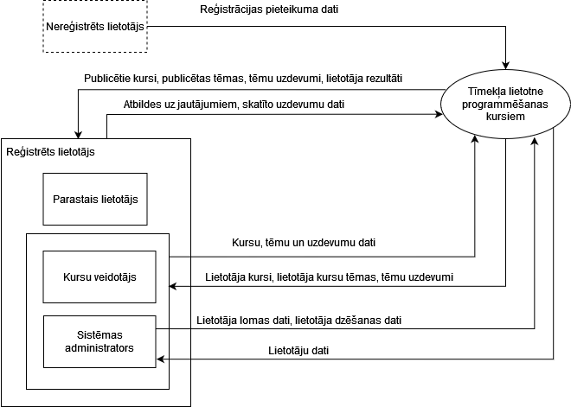

*1.1.* *att.* **0. līmeņa DPD**

## Vispārējie ierobežojumi

Sistēmas darbībai ir nepieciešams interneta pieslēgums un tīmekļa pārlūkprogramma.

## Pieņēmumi un atkarības

Tiek pieņemts, ka lietotājam ir interneta pieslēgums un ir prasmes darbam ar izmantojamo tīmekļa pārlūkprogrammu.

# PROGRAMMATŪRAS PRASĪBU SPECIFIKĀCIJA

Programmatūras prasību specifikācijas nodaļā tiek aprakstītas sistēmas funkcionālas un nefunkcionālas prasības.

## Funkcionālās prasības

Funkcionālo prasību definēšanā tiek izmantotas datu plūsmas diagrammas. Sistēmas lietotāju, moduļu un datubāzes mijiedarbība ir redzama 2.1. attēlā, 1.līmeņa datu plūsmas diagrammā.

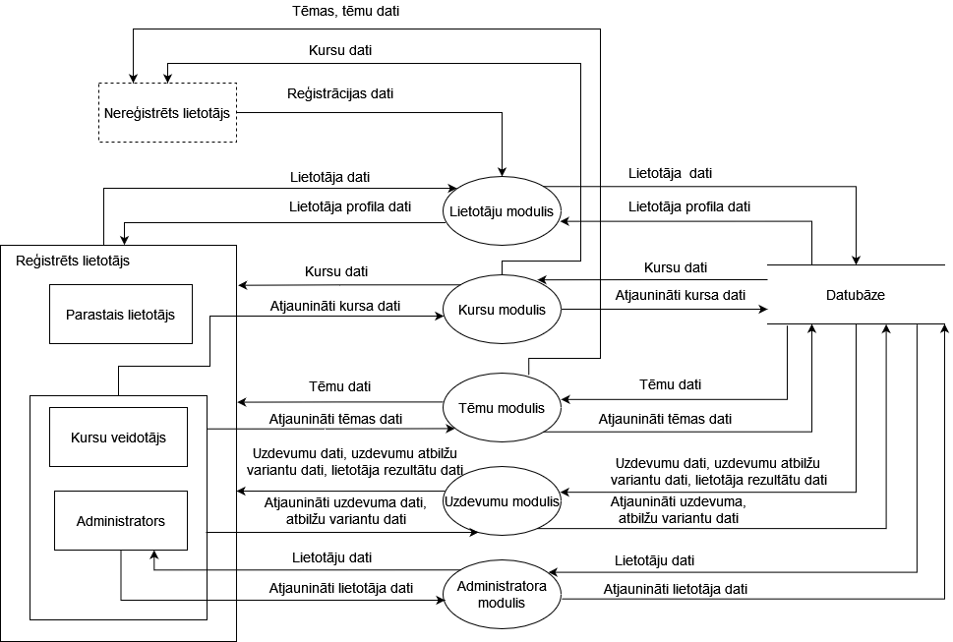

*2.1.* *att.* **1. līmeņa DPD**

Sistēmas funkcijas tiek sadalītas 5 moduļos:

1. lietotāju modulis, kurā tiek nodrošināta lietotāja reģistrācijas un autentifikācijas funkcionalitāte;
2. kursu modulis, kurš satur kursu attēlošanas, izveidošanas, rediģēšanas un dzēšanas funkcionalitāti;
3. tēmu modulis, kurā ir kursu tēmu attēlošanas, izveidošanas, rediģēšanas un dzēšanas funkcionalitāte;
4. uzdevumu modulis, kurš satur uzdevumu saraksta attēlošanas, dažāda tipa uzdevumu attēlošanas, izveidošanas, rediģēšanas un dzēšanas funkcionalitāti, ka arī lietotāju rezultātu saglabāšanas un atjaunošanas funkcionalitāti;
5. administratora modulis, kurā ir lietotāju datu attēlošanas, lietotāju lomas rediģēšanas un lietotāju dzēšanas funkcionalitāte.

Moduļu funkciju sarakstu var redzēt 2.1. tabulā. Katrai funkcijai tiek piešķirts funkcijas identifikators. Katrai funkcijai tiek norādītas piekļuves tiesības – lietotāju lomas, kuriem ir tiesības izmantot moduļa funkciju.

*2.1.* *tabula.* **Moduļu funkciju saraksts**

| Modulis | Funkcijas nosaukums | Funkcijas identifikators | Piekļuves tiesības |
| --- | --- | --- | --- |
| Lietotāja modulis | Lietotāja reģistrācija | LM-01 | Nereģistrēts lietotājs |
| Autentifikācija | LM-02 | Reģistrēts lietotājs |
| Atteikšanās | LM-03 |
| Profila rediģēšana | LM-04 |
| Kursu modulis | Publicēto kursu saraksta attēlošana | KM-01 | Nereģistrēts lietotājs,  Reģistrēts lietotājs |
| Saraksts ar lietotājam pieejamiem kursiem | KM-02 | Kursa veidotājs, Administrators |
| Kursa izveidošana | KM-03 |
| Kursa rediģēšana | KM-04 |
| Kursa dzēšana | KM-05 |
| Tēmu modulis | Publicēto tēmu attēlošana | TM-01 | Nereģistrēts lietotājs,  Reģistrēts lietotājs |
| Kursa tēmu attēlošana | TM-02 | Kursa veidotājs, Administrators |
| Tēmas izveidošana | TM-03 |
| Tēmas rediģēšana | TM-04 |
| Tēmu kārtības maiņa | TM-05 |
| Tēmas dzēšana | TM-06 |
| Uzdevumu modulis | Uzdevumu saraksta un lietotāja rezultātu attēlošana | UM-01 | Reģistrēts lietotājs |
| Uzdevumu attēlošana kursu veidotājam vai administratoram | UM-02 | Kursa veidotājs, Administrators |
| Jautājuma un tā atbilžu variantu izveidošana | UM-03 |
| Lasāma materiāla izveidošana | UM-04 |
| Video materiāla izveidošana | UM-05 |
| Jautājuma un tā atbilžu variantu rediģēšana | UM-06 |
| Lasāma materiāla rediģēšana | UM-07 |
| Video materiāla rediģēšana | UM-08 |
| Uzdevuma dzēšana | UM-09 |
| Rezultātu saglabāšana | UM-10 | Reģistrēts lietotājs |
| Administratora modulis | Lietotāju saraksta attēlošana | AM-01 | Administrators |
| Lietotāja lomas mainīšana | AM-02 |
| Lietotāja dzēšana | AM-03 |

### Lietotāja modulis

Lietotāja modulis sastāv no funkcijām, kuri nodrošina lietotāja reģistrāciju, lietotāja autentifikāciju, profila rediģēšanu un atteikšanās. Lietotāja moduļa funkcijas ir aprakstītas 2.1. – 2.4. tabulās. Visas lietotāja moduļa funkcijas nodrošina ASP.NET Core Identity bibliotēka. Lietotāja moduļa 2.līmeņa datu plūsmas diagramma ir redzama 2.2. attēlā.

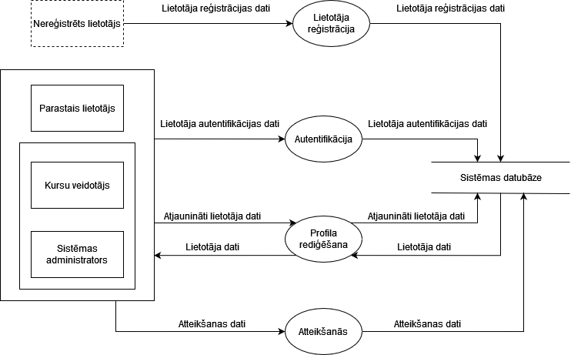

*2.2.* *att.* **2. līmeņa DPD – lietotāja modulis**

| Nosaukums | Lietotāja reģistrācija  *2.1.* *tabula.* **Lietotāja reģistrācija** | Identifikators | LM-01 |
| --- | --- | --- | --- |
| Mērķis | Lietotāja reģistrācija sistēmā. | | |
| Ievade | 1. E-pasts - simbolu virkne (obligāts). 2. Parole - simbolu virkne (obligāts, no 6 līdz 100 simboliem). 3. Atkārtotā parole - simbolu virkne (obligāts, no 6 līdz 100 simboliem). | | |
| Apstrāde | 1. Ja kāds no obligātajiem laukiem nav aizpildīts, tiek izsaukts kļūdas paziņojums 1. 2. Ja e-pasts nav derīgs, tad tiek izsaukts kļūdas paziņojums 2. 3. Ja parole neatbilst nepieciešamam garumam, tad tiek izsaukts kļūdas paziņojums 3. 4. Ja atkārtotā parole nav vienāda ar paroli, tad tiek izsaukts kļūdas paziņojums 4. 5. Ja lietotājs ar ievadīto E-pasta adresi jau eksistē sistēmā, tad tiek izsaukts kļūdas paziņojums 5. 6. Ja parole un atkārtotā parole nesatur vismaz vienu ciparu, tad tiek izsaukts kļūdas paziņojums 6. 7. Ja parole un atkārtotā parole nesatur vismaz vienu mazo burtu ('a'-'z'), tad tiek izsaukts kļūdas paziņojums 7. 8. Ja parole un atkārtotā parole nesatur vismaz vienu lielo burtu ('A'-'Z'), tad tiek izsaukts kļūdas paziņojums 8. 9. Ja parole un atkārtotā parole nesatur ne burtciparu rakstzīmi, tad tiek attēlots kļūdas paziņojums 9. | | |

| Izvade | Veiksmīgi | Datubāzē tiek pievienots jauns lietotājs. Tiek izsaukta funkcija KM-01. |
| --- | --- | --- |
| Kļūda | 1. The {{ Lauka nosaukums }} field is required. 2. The Email field is not a valid e-mail address. 3. The Password must be at least 6 and at max 100 characters long. 4. The password and confirmation password do not match. 5. Username '{{ Lietotāja ievadītais e-pasts }}' is already taken. 6. Passwords must have at least one digit ('0'-'9'). 7. Passwords must have at least one lowercase ('a'-'z'). 8. Password must have at least one uppercase ('A'-'Z'). 9. Passwords must have at least one non alphanumeric character. |

*2.2.* *tabula.* **Autentifikācija**

| Nosaukums | Autentifikācija | | Identifikators | LM-02 |
| --- | --- | --- | --- | --- |
| Mērķis | Autentificēties sistēmā. | | | |
| Ievade | 1. E-pasta adrese – simbolu virkne (obligāts). 2. Parole – simbolu virkne (obligāts, no 6 līdz 100 simboliem). | | | |
| Apstrāde | 1. Ja kāds no obligātajiem laukiem nav aizpildīts, tiek izsaukts kļūdas paziņojums 1. 2. Ja e-pasts nav derīgs, tad tiek izsaukts kļūdas paziņojums 2. 3. Ja e-pasts vai parole nav pareiza, tad tiek izsaukts kļūdas paziņojums 3. | | | |
| Izvade | Veiksmīgi | Tiek izsaukta funkcija KM-01. | | |
| Kļūda | 1. The {{ Lauka nosaukums }} is required. 2. The Email field is not a valid e-mail address. 3. Invalid login attempt. | | |

| Nosaukums | Atteikšanās | | Identifikators | LM-03 |
| --- | --- | --- | --- | --- |
| Mērķis | Atteikties no sistēmas. | | | |
| Ievade | Pogas “Izlogoties” nospiešana. | | | |
| Apstrāde | Tiek beigta lietotāja sesijas darbība. | | | |
| Izvade | Veiksmīgi | Tiek izsaukta funkcija KM-01. | | |
| Kļūda | Nav. | | |

*2.4.* *tabula.* **Profila rediģēšana**

*2.3.* *tabula.* **Atteikšanās**

| Nosaukums | Profila rediģēšana | | Identifikators | LM-04 |
| --- | --- | --- | --- | --- |
| Mērķis | Lietotāja datu rediģēšana. | | | |
| Ievade | 1. Tālrunis – simbolu virkne (1 miljards, virkne no cipariem un “+” simboliem). | | | |
| Apstrāde | 1. Ja lauks “Tālrunis” satur vismaz vienu simbolu, kurš nav cipars vai “+”, tad tiek attēlots kļūdas paziņojums 1. | | | |
| Izvade | Veiksmīgi | Datubāzē tiek atjaunots lietotāja tālrunis un tiek attēlots paziņojums “Your profile has been updated”. | | |
| Kļūda | 1. The Phone number field is not valid phone number. | | |

### Kursu modulis

Kursa modulis satur funkcijas, kas attiecās uz kursu attēlošanu, izveidošanu, rediģēšanu un dzēšanu. Kursu moduļa funkcijas ir aprakstītas 2.5. – 2.9. tabulās.

Gan nereģistrētam gan reģistrētam lietotājam ir pieejama publicēto kursu attēlošanas funkcionalitāte. Parēja funkcionalitāte ir pieejama tikai kursu veidotājam un administratoram.

Sistēmas lietotāju, kursa moduļa funkciju un datubāzes mijiedarbība ir redzama 2.3. attēlā.

| Nosaukums | Publicēto kursu saraksta attēlošana | | Identifikators | KM-01 |
| --- | --- | --- | --- | --- |
| Mērķis | Apskatīt publicētos kursus. | | | |
| Ievade | “Kursi” pogas nospiešana. | | | |
| Apstrāde | No datubāzes tiek pieprasīts publicēto kursu saraksts. | | | |
| Izvade | Veiksmīgi | Tiek attēlots skats ar publicētiem kursiem. | | |
| Kļūda | Nav. | | |

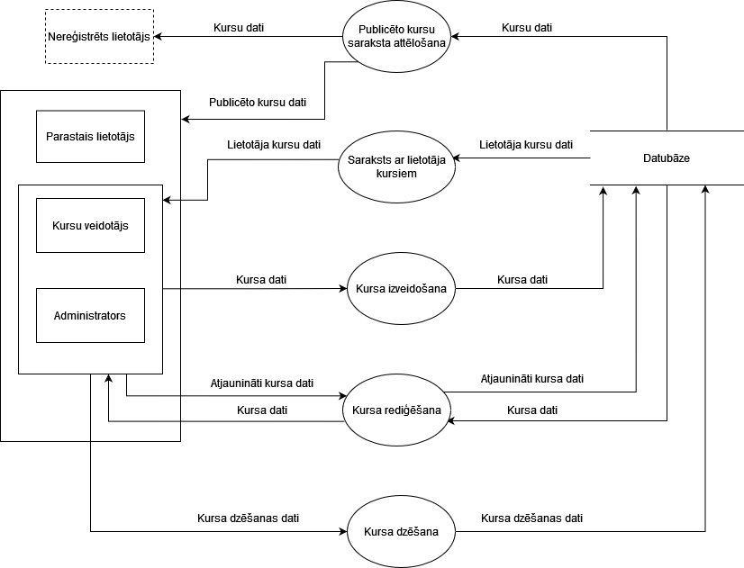

*2.3.* *att.* **2. līmeņa DPD – kursu modulis**

*2.5.* *tabula.* **Publicēto kursu saraksta attēlošana**

| Nosaukums | Saraksts ar lietotāja kursiem | | Identifikators | KM-02 |
| --- | --- | --- | --- | --- |
| Mērķis | Apskatīt visus kursus, kurus izveidoja lietotājs. | | | |
| Ievade | Pogas “Mani kursi” nospiešana. | | | |
| Apstrāde | 1. Ja sarakstam ar lietotāja kursiem mēģina piekļūt nereģistrēts lietotājs, tad tiek attēlots pieslēgšanas skats; 2. Ja sarakstam ar lietotāja kursiem mēģina piekļūt parastais lietotājs, tad tiek attēlots kļūdas paziņojums 1. 3. Ja lietotājs ir kursa veidotājs, tad no datubāzes tiek pieprasīts saraksts ar kursiem, kurus izveidoja lietotājs. 4. Ja lietotājs ir administrators, tad no datubāzes tiek pieprasīts visu kursu saraksts. | | | |
| Izvade | Veiksmīgi | 1. Ja lietotājs ir kursa veidotājs, tad tiek attēlots skats ar kursiem, kurus izveidoja lietotājs. 2. Ja lietotājs ir administrators, tad tiek attēlots skats ar visiem kursiem, kuri eksistē sistēmā. 3. Ja saraksts ar lietotāja kursiem ir tukšs, tad tiek attēlots teksts “You don`t have any course”. | | |
| Kļūda | 1. Access denied. You do not have access to this resource. | | |

*2.6.* *tabula.* **Saraksts ar lietotāja kursiem**

| Nosaukums | Kursa izveidošana | | Identifikators | KM-03 |
| --- | --- | --- | --- | --- |
| Mērķis | Izveidot jaunu kursu. | | | |
| Ievade | 1. Nosaukums – simbolu virkne (obligāts, no 1 līdz 256 simboliem). 2. Apraksts – simbolu virkne (obligāts, no 1 līdz 256 simboliem). | | | |
| Apstrāde | 1. Ja kāds no obligātajiem laukiem nav aizpildīts, tiek izsaukts kļūdas paziņojums 1. | | | |
| Izvade | Veiksmīgi | 1. Datubāzē tiek pievienots jauns nepublicēts jeb slēgts kurss. Lietotājs tiek atzīmēts datubāzē kā kursa autors. 2. Tiek izsaukta funkcija ar numuru KM-02. | | |
| Kļūda | 1. The {{ Lauka nosaukums }} field is required. | | |

*2.7.* *tabula.* **Kursa izveidošana**

*2.8.* *tabula.* **Kursa rediģēšana**

| Nosaukums | Kursa rediģēšana | Identifikators | KM-04 |
| --- | --- | --- | --- |
| Mērķis | Rediģēt kursa datus. | | |
| Ievade | 1. Kursa unikālais identifikators ( obligāts ) 2. Nosaukums – simbolu virkne (obligāts, no 1 līdz 256 simboliem). 3. Apraksts – simbolu virkne (obligāts, no 1 līdz 256 simboliem). 4. Atvērts – BIT (obligāts). | | |
| Apstrāde | 1. Ja kurss ar noteikto identifikatoru neeksistē datubāzē, tad tiek izsaukts kļūdas paziņojums 1. 2. Ja kursu mēģina rediģēt lietotājs, kurš nav kursa autors vai nav administrators, tad tiek izsaukts kļūdas paziņojums 1. 3. Ja kāds no obligātajiem laukiem nav aizpildīts, tiek izsaukts kļūdas paziņojums 2. 4. Ja lietotājs mēģina publicēt kursu un kurss nesatur atvērtas tēmas, tad tiek attēlots kļūdas paziņojums 3. | | |

| Izvade | Veiksmīgi | 1. Datubāzē tiek atjaunoti kursa dati. 2. Tiek izsaukta funkcija ar numuru KM-02. |
| --- | --- | --- |
| Kļūda | 1. Tiek atgriezts skats ar kļūdu 404 – “Not found”. 2. The {{ Lauka nosaukums }} field is required. 3. You can`t publish course because it doesn`t contain any opened topic. |

*2.9.* *tabula.* **Kursa dzēšana**

| Nosaukums | Kursa dzēšana | | | Identifikators | KM-05 | |
| --- | --- | --- | --- | --- | --- | --- |
| Mērķis | Dzēst kursu. | | | | | |
| Ievade | Poga “Dzēst” nospiešana un lietotāja apstiprinājums uz paziņojumu “Are you sure you want to delete selected course?”. | | | | | |
| Apstrāde | 1. Ja kurss ar noteikto identifikatoru neeksistē datubāzē, tad tiek izsaukts kļūdas paziņojums 1. 2. Ja kursu mēģina dzēst lietotājs, kurš nav kursa autors vai nav administrators, tad tiek izsaukts kļūdas paziņojums 1. 3. Ja lietotājs mēģina dzēst publicēto kursu, tad tiek attēlots kļūdas paziņojums 1. | | | | | |
| Izvade | | Veiksmīgi | No datubāzes tiek dzēstas:   1. kurss; 2. saistītas tēmas; 3. saistīti tēmu video materiāli, lasāmie materiāli un jautājumi ar atbilžu variantiem; 4. saistīti lietotāju rezultāti. | | |
| Kļūda | 1. Tiek atgriezts skats ar kļūdu 404 – “Not found”. | | |

### Tēmu modulis

Tēmu modulī ir funkcijas, kas attiecās uz tēmu attēlošanu, izveidošanu, rediģēšanu, kārtības maiņu un dzēšanu. Tēmu moduļa funkcijas ir aprakstītas 2.10. – 2.15. tabulās.

Gan nereģistrētam gan reģistrētam lietotājam ir pieejama publicēto tēmu attēlošanas funkcionalitāte. Pārējā funkcionalitāte ir pieejama tikai kursu veidotājam un administratoram.

Sistēmas lietotāju, tēmu moduļa funkciju un datubāzes mijiedarbība ir redzama 2.4. attēlā.

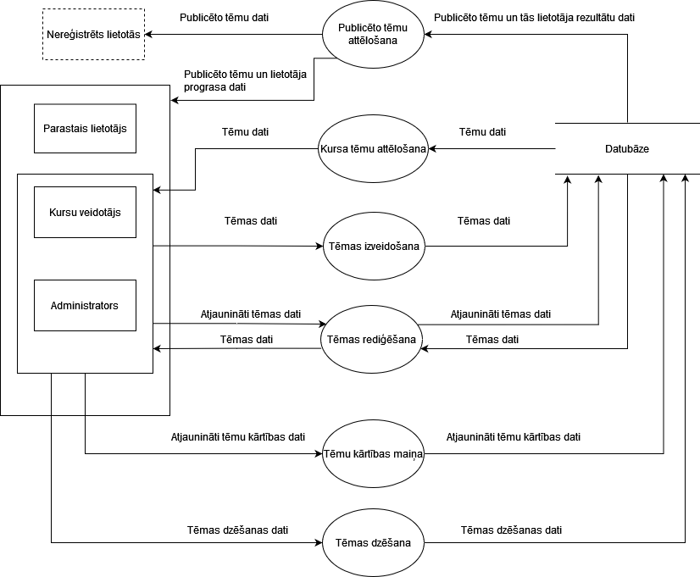

*2.4.* *att.* **2. līmeņa DPD – tēmu modulis**

| Nosaukums | Publicēto tēmu attēlošana | | Identifikators | TM-01 |
| --- | --- | --- | --- | --- |
| Mērķis | Attēlot sarakstu ar publicētām tēmām. | | | |
| Ievade | Kursa izvēle. | | | |
| Apstrāde | 1. Ja datubāzē neeksistē kurss ar noteikto identifikatoru – kļūdas paziņojums 1. 2. Ja kurss ar noteikto identifikatoru nav publicēts, tiek attēlots paziņojums 1. 3. Ja lietotājs ir autentificēts, tad par katru tēmu tiek izrēķināts lietotāja rezultāts sekojošā veidā:    1. Vispirms, tiek aprēķināta maksimālā punktu summa, ko var iegūt par tēmu. Katra uzdevuma punkti tiek meklēti “TopicBlock” entitātē. Punkti tiek meklēti par katru uzdevuma veidu (video materiāls, lasāmais materiāls, jautājums).    2. Katram uzdevumam tiek meklēts lietotāja rezultāts “Results” entitātē un tiek pieskaitīts pie lietotāja beigas rezultāta. Ja rezultāta nav, tad tiek pieskaitīts 0 punkti. Punkti tiek meklēti par katru uzdevuma veidu (video materiāls, lasāmais materiāls, jautājums).    3. Tiek aprēķināts lietotāja tēmas rezultāts, sadalot lietotāja iegūtos punktus ar tēmas maksimālo punktu summu. | | | |
| Izvade | Veiksmīgi | Tiek attēlots skats ar publicētām tēmām. Ja lietotājs ir autentificēts, tad par katru tēmu tiek attēlots lietotāja rezultāts. | | |
| Kļūda | 1. Tiek atgriezts skats ar kļūdu 404 – “Not found”. | | |

*2.10.* *tabula.* **Publicēto tēmu attēlošana**

| Nosaukums | Kursa tēmu attēlošana | | Identifikators | TM-02 |
| --- | --- | --- | --- | --- |
| Mērķis | Apskatīt kursa tēmas. | | | |
| Ievade | Kursa izvēle. | | | |
| Apstrāde | 1. Ja datubāzē neeksistē kurss ar noteikto identifikatoru – kļūdas paziņojums 1. 2. Ja kursa tēmu sarakstu mēģina apskatīt lietotājs, kurš nav kursa autors vai nav administrators – tiek attēlots kļūdas paziņojums 1. | | | |
| Izvade | Veiksmīgi | No datubāzes tiek pieprasīts saraksts ar kursa tēmām. | | |
| Kļūda | 1. Tiek atgriezts skats ar kļūdu 404 – “Not found”. | | |

*2.11.* *tabula.* **Kursa tēmu attēlošana**

*2.12.* *tabula.* **Tēmas izveidošana**

| Nosaukums | Tēmas izveidošana | | Identifikators | TM-03 |
| --- | --- | --- | --- | --- |
| Mērķis | Izveidot jaunu kursa tēmu. | | | |
| Ievade | 1. Nosaukums – simbolu virkne (obligāts, no 1 līdz 256 simboliem). 2. Apraksts – simbolu virkne (obligāts, no 1 līdz 256 simboliem). | | | |
| Apstrāde | 1. Ja kursa tēmu mēģina izveidot lietotājs, kurš nav kursa autors, tad tiek izsaukts paziņojums 1. 2. Ja kāds no obligātajiem laukiem nav aizpildīts, tiek izsaukts kļūdas paziņojums 2. | | | |
| Izvade | Veiksmīgi | 1. Datubāzē tiek izveidota jaunā nepublicēta tēma, kas ir saistīta ar kursu. 2. Tiek izsaukta funkcija ar identifikatoru TM-02. | | |
| Kļūda | 1. Tiek atgriezts skats ar kļūdu 404 – “Not found”. 2. The {{ Lauka nosaukums }} field is required. | | |

| Nosaukums | Tēmas rediģēšana | | | Identifikators | TM-04 |
| --- | --- | --- | --- | --- | --- |
| Mērķis | Rediģēt tēmas datus. | | | | |
| Ievade | 1. Nosaukums – simbolu virkne (obligāts, no 1 līdz 256 simboliem). 2. Apraksts – simbolu virkne (obligāts, no 1 līdz 256 simboliem). 3. IrAtvērts – BIT (obligāts). | | | | |
| Apstrāde | 1. Ja tēmu mēģina rediģēt lietotājs, kurš nav kursa autors vai administrators, tad tiek izsaukts kļūdas paziņojums 1. 2. Ja kāds no obligātajiem laukiem nav aizpildīts, tiek izsaukts kļūdas paziņojums 2. 3. Ja kurss ir atvērts un lietotājs mēģina aizvērt vienīgo publicēto tēmu, tad tiek attēlots paziņojums “Are you sure you want to unpublish the last published topic? Course will be automatically unpublished because course will not contain opened topics.” Ja lietotājs apstiprina, tad turpinās tēmas rediģēšanas apstrāde. 4. Ja lietotājs mēģina publicēt tēmu un tēma nesatur vismaz vienu lasāmo materiālu, video materiālu vai jautājumu ar atbilžu variantiem, tad tiek izsaukts kļūdas paziņojums 3. | | | | |
| Izvade | | Veiksmīgi | 1. Datubāzē tiek atjaunoti tēmas dati. 2. Tiek izsaukta funkcija ar identifikatoru TM-02. | | |
| Kļūda | 1. Tiek atgriezts skats ar kļūdu 404 – “Not found”. 2. The {{ Lauka nosaukums }} field is required. 3. You can`t publish topic because it doesn`t contain any task. | | |

*2.13.* *tabula.* **Tēmas rediģēšana**

| Nosaukums | Tēmu kārtības maiņa | | Identifikators | TM-05 | |
| --- | --- | --- | --- | --- | --- |
| Mērķis | Izmainīt kursa tēmu kārtību. | | | | |
| Ievade | 1. Saraksts ar tēmu identifikatoriem, ievērojot jauno kārtību. | | | | |
| Apstrāde | 1. Ja kursa tēmu kārtību mēģina rediģēt lietotājs, kurš nav kursa autors vai nav administrators, tad tiek izsaukts kļūdas paziņojums 1. | | | | |
| Izvade | Veiksmīgi | Datubāzē tiek atjaunoti tēmu kārtības numuri. | | |
| Kļūda | 1. Tiek atgriezts skats ar kļūdu 404 - “Not found”. | | |

*2.14.* *tabula.* **Tēmu kārtības maiņa**

*2.15.* *tabula.* **Tēmas dzēšana**

| Nosaukums | Tēmas dzēšana | | Identifikators | TM-06 |
| --- | --- | --- | --- | --- |
| Mērķis | Dzēst kursa tēmu. | | | |
| Ievade | Pogas “Dzēst” nospiešana un lietotāja apstiprinājums uz paziņojumu “Are you sure you want to delete selected topic?” | | | |
| Apstrāde | 1. Ja tēma ar noteikto identifikatoru neeksistē datubāzē, tad tiek izsaukts kļūdas paziņojums 1. 2. Ja kursa tēmu mēģina dzēst lietotājs, kurš nav kursa autors vai nav administrators, tad tiek izsaukts kļūdas paziņojums 1. 3. Ja lietotājs mēģina dzēst publicēto tēmu, tad tiek attēlots kļūdas paziņojums 1. | | | |
| Izvade | Veiksmīgi | No datubāzes tiek dzēsta kursa tēma, tai piesaistītie uzdevumi un lietotāju rezultāti. | | |
| Kļūda | 1. Tiek atgriezts skats ar kļūdu 404 – “Not found”. | | |

### Uzdevumu modulis

Uzdevumu modulī ir funkcijas, kas attiecās uz uzdevumu attēlošanu, izveidošanu, rediģēšanu, dzēšanu, rezultātu attēlošanu un saglabāšanu. Uzdevumu moduļa funkcijas ir aprakstītas 2.16. – 2.25. tabulās.

Reģistrētam lietotājam ir pieejama uzdevumu saraksta un lietotāja rezultātu attēlošanas funkcionalitāte. Parēja funkcionalitāte ir pieejama tikai kursu veidotājam un administratoram.

Sistēmas lietotāju, uzdevumu moduļa funkciju un datubāzes mijiedarbība ir redzama 2.5. attēlā.

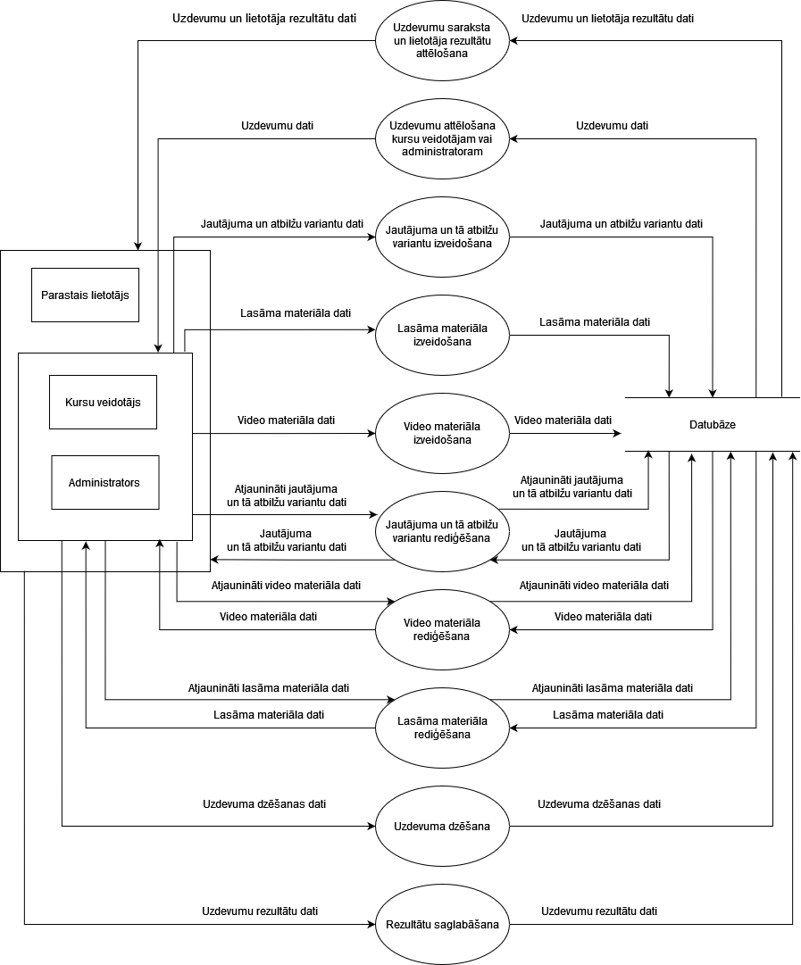

*2.5.* *att.* **2. līmeņa DPD – uzdevumu modulis**

*2.16.* *tabula.* **Uzdevumu saraksta un lietotāja rezultātu** **attēlošana**

| Nosaukums | Uzdevumu saraksta un lietotāja rezultātu attēlošana | | Identifikators | UM-01 |
| --- | --- | --- | --- | --- |
| Mērķis | Attēlot tēmas uzdevumu sarakstu ar lietotāja rezultātiem. | | | |
| Ievade | Tēmas izvēle. | | | |
| Apstrāde | 1. Ja datubāzē neeksistē kursa tēma ar noteikto identifikatoru, tad tiek izsaukts kļūdas paziņojums 1. 2. Ja kursa tēma ar noteikto identifikatoru nav publicēta, tiek attēlots kļūdas paziņojums 1. 3. Ja kurss nav publicēts, tad tiek attēlots kļūdas paziņojums 1. 4. Tiek iegūts saraksts ar tēmas uzdevumiem (jautājums, lasāmais materiāls, video materiāls). Katram uzdevumam ar tipu jautājums tiek iegūti jautājuma atbilžu varianti. 5. Tiek iegūts lietotāja rezultāts par katru uzdevumu. Ja lietotājam ir rezultāts par jautājumu, tad tiek iegūta lietotāja izvēlētā atbilde. | | | |
| Izvade | Veiksmīgi | Ja tēma satur uzdevumus, tad tiek attēlots skats ar uzdevumu sarakstu (video, lasāmais materiāls, jautājums ar atbilžu variantiem) un lietotāja rezultātiem.  Pretējā gadījumā tiek attēlots skats ar tekstu “Šajā tēmā nav neviena uzdevuma”. | | |
| Kļūda | 1. Tiek atgriezts skats ar kļūdu 404 – “Not found”. | | |

| Nosaukums | Uzdevumu attēlošana kursu veidotājam vai administratoram | | Identifikators | UM-02 |
| --- | --- | --- | --- | --- |
| Mērķis | Attēlot uzdevumu sarakstu kursu veidotājam vai administratoram. | | | |
| Ievade | Tēmas identifikators. | | | |
| Apstrāde | 1. Ja datubāzē neeksistē kursa tēma ar noteikto identifikatoru, tad tiek izsaukts kļūdas paziņojums 1. 2. Ja uzdevumu sarakstam mēģina piekļūt lietotājs, kurš nav kursa autors vai administrators, tad tiek izsaukts kļūdas paziņojums 1. 3. Tiek iegūts saraksts ar tēmas uzdevumiem (jautājums, lasāmais materiāls, video materiāls). Katram uzdevumam ar tipu jautājums tiek iegūti jautājuma atbilžu varianti. | | | |
| Izvade | Veiksmīgi | Ja tēma satur uzdevumus, tad tiek attēlots saraksts ar tēmas uzdevumiem (video, lasāmie materiāli, jautājumi ar atbilžu variantiem). Katram uzdevumam ar tipu jautājums tiek attēloti jautājuma atbilžu varianti un tiek izvēlēta pareizā atbilde.  Pretējā gadījumā tiek attēlots skats ar tekstu “Šajā tēmā nav neviena uzdevuma”. | | |
| Kļūda | 1. Tiek atgriezts skats ar kļūdu 404 – “Not found”. | | |

*2.17.* *tabula.* **Uzdevumu attēlošana kursu veidotājam vai administratoram**

| Nosaukums | Jautājuma un tā atbilžu variantu izveidošana  *2.18.* *tabula.* **Jautājuma un tā atbilžu variantu izveidošana** | | Identifikators | UM-03 |
| --- | --- | --- | --- | --- |
| Mērķis | Izveidot jautājumu un tā atbilžu variantus. | | | |
| Ievade | 1. Nosaukums - simbolu virkne (obligāts, no 1 līdz 256 simboliem). 2. Jautājuma teksts - simbolu virkne (obligāts, no 1 līdz 256 simboliem). 3. Punkti – vesels skaitlis (obligāts, no 1 līdz 100). 4. Atbildes identifikators – vesels skaitlis, obligāts. 5. Saraksts ar atbilžu variantiem:    1. Teksts - simbolu virkne (obligāts, no 1 līdz 256 simboliem). | | | |
| Apstrāde | 1. Ja kāds no obligātajiem laukiem nav aizpildīts, tiek izsaukts kļūdas paziņojums 1. 2. Ja lauka “Punkti” vērtība ir mazāka par 1 vai lielāka par 100, tad tiek attēlots kļūdas paziņojums 2. 3. Ja tēma neeksistē, tad tiek izsaukts kļūdas paziņojums 3. 4. Ja uzdevuma izveidošanai mēģina piekļūt lietotājs, kurš nav kursa autors vai administrators, tad tiek izsaukts kļūdas paziņojums 3. 5. Tiek izveidots jauns uzdevums ar tipu jautājums un tiek izveidots saraksts ar atbilžu variantiem, kas tiek saistīts ar uzdevumu. 6. Pēc noklusējuma izveidotajam uzdevumam tiek piešķirts pēdējais kārtas numurs tēmā. | | | |
| Izvade | Veiksmīgi | Tiek izveidots jauns uzdevums ar tipu jautājums ar atbilžu variantiem un tiek izsaukta funkcija UM-02. | | |
| Kļūda | 1. The {{ Lauka nosaukums }} field is required. 2. The field Point must be greater than 1 and less than 100. 3. Tiek atgriezts skats ar kļūdu 404 – “Not found”. | | |

| Nosaukums | Lasāma materiāla izveidošana | | Identifikators | UM-04 |
| --- | --- | --- | --- | --- |
| Mērķis | Izveidot jauno lasāmo materiālu. | | | |
| Ievade | 1. Nosaukums – simbolu virkne (obligāts, no 1 līdz 256 simboliem). 2. Teksts – simbolu virkne (obligāts, no 1 līdz 4000 simboliem). 3. Punkti – vesels skaitlis (obligāts, no 1 līdz 100). | | | |
| Apstrāde | 1. Ja tēma neeksistē, tad tiek izsaukts kļūdas paziņojums 1. 2. Ja kāds no obligātajiem laukiem nav aizpildīts, tiek izsaukts kļūdas paziņojums 2. 3. Ja lauks “Teksts” vērtība ir mazāka par 1 vai lielāka par 4000, tad tiek attēlots kļūdas paziņojums 3. 4. Ja lauka “Punkti” vērtība ir mazāka par 1 vai lielāka par 100, tad tiek attēlots kļūdas paziņojums 4. 5. Ja uzdevuma izveidošanai mēģina piekļūt lietotājs, kurš nav kursa autors vai administrators, tad tiek izsaukts kļūdas paziņojums 1. 6. Tiek izveidots jauns uzdevums ar tipu lasāmais materiāls. 7. Pēc noklusējuma izveidotajam uzdevumam tiek piešķirts pēdējais kārtas numurs tēmā. | | | |
| Izvade | Veiksmīgi | Tiek izveidots jauns uzdevums ar tipu lasāmais materiāls un tiek izsaukta funkcija UM-02. | | |

*2.19.* *tabula.* **Lasāma materiāla izveidošana**

|  | Kļūda | 1. Tiek atgriezts skats ar kļūdu 404 – “Not found”. 2. The {{ Lauka nosaukums }} field is required. 3. The field Text must be a string with a minimum length of 1 and a maximum length of 4000. 4. The field Points must be greater than 1 and less than 100. |
| --- | --- | --- |

*2.20.* *tabula.* **Video materiāla izveidošana**

| Nosaukums | Video materiāla izveidošana | | Identifikators | UM-05 |
| --- | --- | --- | --- | --- |
| Mērķis | Izveidot jauno video materiālu. | | | |
| Ievade | 1. Nosaukums – simbolu virkne (obligāts, no 1 līdz 256 simboliem). 2. Saite – simbolu virkne (obligāts, no 1 līdz 256 simboliem). 3. Punkti – vesels skaitlis (obligāts, no 1 līdz 100). | | | |
| Apstrāde | 1. Ja tēma neeksistē, tad tiek izsaukts kļūdas paziņojums 1. 2. Ja kāds no obligātajiem laukiem nav aizpildīts, tiek izsaukts kļūdas paziņojums 2. 3. Ja lauka “Punkti” vērtība ir mazāka par 1 vai lielāka par 100, tad tiek attēlots kļūdas paziņojums 3. 4. Ja video materiālu mēģina izveidot lietotājs, kurš nav kursa autors vai administrators, tad tiek izsaukts kļūdas paziņojums 1. 5. Pēc noklusējuma izveidotajam uzdevumam tiek piešķirts pēdējais kārtas numurs tēmā. | | | |
| Izvade | Veiksmīgi | Tiek izveidots jauns uzdevums ar tipu video materiāls un tiek izsaukta funkcija UM-02. | | |
| Kļūda | 1. Tiek atgriezts skats ar kļūdu 404 – “Not found”. 2. The {{ Lauka nosaukums }} field is required. 3. The field Point must be greater than 1 and less than 100. | | |

*2.21.* *tabula.* **Jautājuma un tā atbilžu**

**variantu rediģēšana**

| Nosaukums | Jautājuma un tā atbilžu variantu rediģēšana | Identifikators | UM-06 |
| --- | --- | --- | --- |
| Mērķis | Rediģēt jautājumu un tā atbilžu variantus. | | |
| Ievade | 1. Nosaukums - simbolu virkne (obligāts, no 1 līdz 256 simboliem). 2. Jautājuma teksts – simbolu virkne (obligāts, no 1 līdz 256 simboliem). 3. Punkti – vesels skaitlis (obligāts, no 1 līdz 100). 4. Atbildes identifikators – vesels skaitlis, obligāts. 5. Saraksts ar atbilžu variantiem:   Teksts – simbolu virkne (obligāts, no 1 līdz 256 simboliem). | | |
| Apstrāde | 1. Ja uzdevums neeksistē, tad tiek izsaukts kļūdas paziņojums 1. 2. Ja kāds no obligātajiem laukiem nav aizpildīts, tiek izsaukts kļūdas paziņojums 2. 3. Ja lauka “Punkti” vērtība ir mazāka par 1 vai lielāka par 100, tad tiek attēlots kļūdas paziņojums 3. 4. Ja jautājumu un tā atbilžu variantus mēģina rediģēt lietotājs, kurš nav kursa autors vai administrators, tad tiek izsaukts kļūdas paziņojums 1. 5. Tiek mainīts jautājums un jautājuma atbilžu varianti. Ja lietotājs pievieno atbildes variantu, tad tiek pievienots jauns atbildes variants. Ja lietotājs dzēš atbildes variantu, tad tiek dzēsts gan atbildes variants gan lietotāju rezultāti, kuri ir saistīti ar šo atbildes variantu. Ja tiek mainīta pareizā atbilde, tad tiek mainīts punktu skaits lietotāju rezultātos sekojošā veidā: ja lietotāja atbilde ir jaunā pareizā atbilde, tad tiek piešķirts vai vecs vai atjaunots punktu skaits, pretējā gadījuma tiek piešķirti 0 punkti. | | |

| Izvade | Veiksmīgi | Tiek veiksmīgi rediģēts uzdevums ar tipu jautājums ar atbilžu variantiem un tiek izsaukta funkcija UM-02. |
| --- | --- | --- |
| Kļūda | 1. Tiek atgriezts skats ar kļūdu 404 – “Not found”. 2. The {{ Lauka nosaukums }} field is required. 3. The field Point must be greater than 1 and less than 100. |

*2.22.* *tabula.* **Lasāma materiāla rediģēšana**

| Nosaukums | Lasāma materiāla rediģēšana | Identifikators | UM-07 |
| --- | --- | --- | --- |
| Mērķis | Rediģēt lasāmo materiālu. | | |
| Ievade | 1. Nosaukums – simbolu virkne (obligāts, no 1 līdz 256 simboliem). 2. Teksts – simbolu virkne (obligāts, no 1 līdz 4000 simboliem). 3. Punkti – vesels skaitlis (obligāts, no 1 līdz 100). | | |
| Apstrāde | 1. Ja uzdevums neeksistē, tad tiek izsaukts kļūdas paziņojums 1. 2. Ja kāds no obligātajiem laukiem nav aizpildīts, tiek izsaukts kļūdas paziņojums 2. 3. Ja lauka “Teksts” garums ir mazāks par 1 vai lielāks par 4000, tad tiek attēlots kļūdas paziņojums 3. 4. Ja lauka “Punkti” vērtība ir mazāka par 1 vai lielāka par 100, tad tiek attēlots kļūdas paziņojums 4. 5. Ja lasāmo materiālu mēģina rediģēt lietotājs, kurš nav kursa autors vai administrators, tad tiek izsaukts kļūdas paziņojums 1. | | |

| Izvade | Veiksmīgi | Tiek rediģēts uzdevums ar tipu lasāmais materiāls un tiek izsaukta funkcija UM-02. Ja tiek manīts lauks “Punkti”, tad tiek izmanīti visi lietotāju rezultāti par šo uzdevumu. Par uzdevumu tiek piešķirts maksimums punktu skaits, jo, ja ir rezultāts, tad lietotājs lasāmo materiālu ir lasījis. |
| --- | --- | --- |
| Kļūda | 1. Tiek atgriezts skats ar kļūdu 404 – “Not found”. 2. The {{ Lauka nosaukums }} field is required. 3. The field Text must be a string with a minimum length of 1 and a maximum length of 4000. 4. The field Point must be greater than 1 and less than 100. |

*2.23.* *tabula.* **Video materiāla rediģēšana**

| Nosaukums | Video materiāla rediģēšana | Identifikators | UM-08 |
| --- | --- | --- | --- |
| Mērķis | Rediģēt video materiālu. | | |
| Ievade | 1. Nosaukums – simbolu virkne (obligāts, no 1 līdz 256 simboliem). 2. Saite – simbolu virkne (obligāts, no 1 līdz 256 simboliem). 3. Punkti – vesels skaitlis (obligāts, no 1 līdz 100). | | |
| Apstrāde | 1. Ja uzdevums neeksistē, tad tiek izsaukts kļūdas paziņojums 1. 2. Ja kāds no obligātajiem laukiem nav aizpildīts, tiek izsaukts kļūdas paziņojums 2. 3. Ja lauka “Punkti” vērtība ir mazāka par 1 vai lielāka par 100, tad tiek attēlots kļūdas paziņojums 3. 4. Ja video materiālu mēģina rediģēt lietotājs, kurš nav kursa autors vai administrators, tad tiek izsaukts kļūdas paziņojums 1. | | |

| Izvade | Veiksmīgi | Tiek rediģēts video materiāls un tiek izsaukta funkcija UM-02. Ja tiek manīts lauks “Punkti”, tad tiek izmanīti visi lietotāju rezultāti par šo uzdevumu. Par uzdevumu tiek piešķirts maksimums punktu skaits, jo, ja ir rezultāts, tad lietotājs video ir skatījies. |
| --- | --- | --- |
| Kļūda | 1. Tiek atgriezts skats ar kļūdu 404 – “Not found”. 2. The {{ Lauka nosaukums }} field is required. 3. The field Point must be greater than 1 and less than 100. |

*2.24.* *tabula.* **Uzdevuma dzēšana**

| Nosaukums | Uzdevuma dzēšana | | Identifikators | UM-09 |
| --- | --- | --- | --- | --- |
| Mērķis | Dzēst uzdevumu. | | | |
| Ievade | Pogas “Dzēst” nospiešana un lietotāja apstiprinājums uz paziņojumu “Are you sure you want to delete selected task?”. | | | |
| Apstrāde | 1. Ja uzdevumu mēģina dzēst lietotājs, kurš nav kursa autors vai administrators, tad tiek izsaukts kļūdas paziņojums 1. 2. Ja uzdevums ar noteikto identifikatoru neeksistē datubāzē, tad tiek attēlots kļūdas paziņojums 1. | | | |
| Izvade | Veiksmīgi | Tiek dzēsts uzdevums un visi lietotāju rezultāti par uzdevumu.  Ja uzdevums ir ar tipu jautājums, tad tiek dzēsti jautājuma atbilžu varianti. | | |
| Kļūda | 1. Tiek atgriezts skats ar kļūdu 404 – “Not found”. | | |

*2.25.* *tabula.* **Rezultātu saglabāšana**

| Nosaukums | Rezultātu saglabāšana | | Identifikators | UM-10 |
| --- | --- | --- | --- | --- |
| Mērķis | Saglabāt lietotāja rezultātus par tēmas uzdevumiem. | | | |
| Ievade | Pogas “Saglabāt progresu” nospiešana. | | | |
| Apstrāde | 1. Tiek izveidots jauns vai tiek atjaunots eksistējošs rezultāts par katru uzdevumu, kuru lietotājs ir skatījis (video, lasāmais materiāls) vai uz kuriem ir atbildējis (jautājums ar atbilžu variantiem). 2. Ja uzdevums ir lasāmais materiāls vai video materiāls, tad tiek piešķirts maksimālais punktu skaits. Ja uzdevums ir ar tipu jautājums, tad lietotāja atbilde tiek saglabāta un tiek piešķirts punktu skaits sekojošā veidā: ja atbilde ir pareizā, tad tiek piešķirts maksimālais punktu skaits, pretējā gadījumā tiek piešķirti 0 punkti. | | | |
| Izvade | Veiksmīgi | Tiek izveidoti jauni rezultāti vai tiek atjaunoti rezultāti par uzdevumiem, kuriem lietotājs ir skatījis (video, lasāmais materiāls) vai uz kuriem ir atbildējis (jautājums ar atbilžu variantiem). | | |
| Kļūda | Nav. | | |

### Administratora modulis

Administratora modulī ir funkcijas, kas attiecās uz lietotāju datu attēlošanu, lietotāju lomas maiņu un lietotāju dzēšanu. Administratora moduļa funkcijas ir aprakstītas 2.26. – 2.28. tabulās.

Visu funkciju funkcionalitāte ir pieejama tikai administratoram.

Administratora, administratora moduļa funkciju un datubāzes mijiedarbība ir redzama 2.6. attēlā.

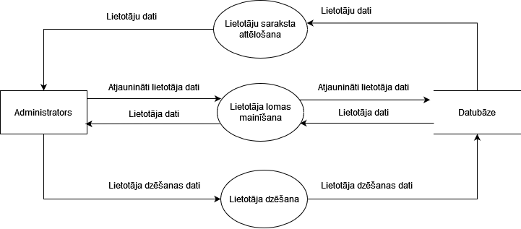

*2.6.* *att.* **2. līmeņa DPD – administratora modulis**

*2.26.* *tabula.* **Lietotāju saraksta attēlošana**

| Nosaukums | Lietotāju saraksta attēlošana | | Identifikators | AM-01 |
| --- | --- | --- | --- | --- |
| Mērķis | Attēlot sarakstu ar lietotājiem. | | | |
| Ievade | Pogas “Lietotāju administrēšana” nospiešana. | | | |
| Apstrāde | No datubāzes tiek pieprasīts saraksts ar sistēmas lietotājiem. | | | |
| Izvade | Veiksmīgi | Tiek attēlots saraksts ar lietotāju datiem. | | |
| Kļūda | Nav. | | |

*2.27.* *tabula.* **Lietotāja lomas mainīšana**

| Nosaukums | Lietotāja lomas mainīšana | | Identifikators | AM-02 |
| --- | --- | --- | --- | --- |
| Mērķis | Izmainīt lietotāja lomu. | | | |
| Ievade | 1. IdentityRole – simbolu virkne, obligāts, iespējamie varianti:    1. "Admin";    2. "CourseCreator";    3. "User". | | | |
| Apstrāde | 1. Ja lietotājs neeksistē datubāzē, tiek izsaukts kļūdas paziņojums 1. 2. Tiek mēģināts izmainīt lietotāja lomu, gadījumā, ja izvēlētā lietotāja loma atšķiras no esošas lomas. | | | |
| Izvade | Veiksmīgi | 1. Tiek atjaunota lietotāja loma, ja izvēlētā lietotāja loma atšķiras no esošas lomas. 2. Tiek izsaukta funkcija ar identifikatoru AM-01. | | |
| Kļūda | 1. Tiek atgriezts skats ar kļūdu 404 – “Not found”. | | |

| Nosaukums | Lietotāja dzēšana | | Identifikators | AM-03 |
| --- | --- | --- | --- | --- |
| Mērķis | Dzēst lietotāju. | | | |
| Ievade | Pogas “Dzēst” nospiešana un lietotāja apstiprinājums uz paziņojumu:  “Are you sure you want to delete selected user? User`s results all user`s courses will be deleted if user is courses creator or administrator.”. | | | |
| Apstrāde | 1. Tiek mēģināts dzēst lietotāju no datubāzes. 2. Ja neizdevās dzēst lietotāju no datubāzes, tad tiek attēlots kļūdas paziņojums 1. | | | |
| Izvade | Veiksmīgi | No datubāzes veiksmīgi tiek dzēsts lietotājs un saistīta lietotāja informācija. Tiek attēlots paziņojums “User successfully deleted”. | | |
| Kļūda | 1. Tiek attēlots kļūdas paziņojums ar tekstu “Failed to delete user”. | | |

*2.28.* *tabula.* **Lietotāja dzēšana**

## Nefunkcionālās prasības

### Drošība

1. Nereģistrētiem lietotājiem ir tiesības piekļūt tikai kursu un tēmu attēlošanas, reģistrācijas un pieteikšanās funkcionalitātei.
2. Lietotāja parole jābūt droša, tas ir, jābūt: vismaz 6 simbolu garai, jāsatur vismaz viens mazs burts, vismaz viens liels burts, vismaz viens cipars un vismaz viena ne burtciparu rakstzīme.

### Pieejamība

1. Sistēmai jābūt strādājošai sekojošās pārlūkprogrammās: Google Chrome 96.0.4664.110, Mozilla Firefox 95, Microsoft Edge 96.0.1054.62.

### Lietojamība

1. Lietotņu saskarnei ir jāsatur ievadformas, kuri atbilst datu formātiem, lai lietotājiem būtu ērti ievadīt vērtības.

### Uzturamība

1. Programmatūras kods jābūt komentēts, lai citi programmētāji varētu saprast koda funkcionalitāti.
2. Programmatūras kodam jābūt viegli modificējamam, tas ir, lai būtu iespējams viegli mainīt esošo funkcionalitāti un pievienot jauno.

# 3. PROGRAMMATŪRAS PROJEKTĒJUMA APRAKSTS

## 3.1. Datu bāzes projektējums

### Konceptuālais datu bāzes modelis

Datubāzes konceptuālais ER modelis, kas ir attēlots 3.1. attēlā, parāda, ka datubāzē ir 7 entītiju kopas:

1. “Kurss” entitāte satur informāciju par sistēmas kursiem. “irAtvērts” atribūts nosaka kursa stāvokli: kurss ir publicēts (pieejams nereģistrētiem un reģistrētiem lietotājiem) vai nav publicēts. “Kurss” entitātei ir kardinalitāte 1-0..N ar “Reģistrēts lietotājs” entītiju, kas nozīmē kursa saistību ar kursa autoru;
2. “Tēma” entitāte satur informāciju par kursu tēmām. “irAtvērts” atribūts nosaka tēmas stāvokli: tēma ir publicēta (pieejama nereģistrētiem un reģistrētiem lietotājiem) vai nav publicēta. “Kurss” entitātei ir kardinalitāte 1-0..N ar “Tēma” entitāti, kas nozīmē tēmas piederību noteiktam kursam;
3. “Tēmas bloks” entitāte satur ierakstus ar informāciju par uzdevumu punktiem un uzdevumu kārtas numuriem;
4. “Uzdevums” entitāte satur datus par tēmu uzdevumiem. “Discriminator” atribūts nosaka uzdevuma tipu: video materiāls, lasāmais materiāls vai jautājums. “Jautājuma teksts” atribūts nozīmē jautājuma tekstu uzdevumam ar tipu jautājums. “Teksts” atribūts nozīmē tekstu uzdevumam ar tipu lasāmais materiāls. “Saite” atribūts nozīmē saiti uz video uzdevumam ar tipu video materiāls;
5. “Atbildes variants” entitāte satur datus par uzdevuma atbilžu variantiem uzdevumam ar tipu “Jautājums”;
6. “Rezultāts” entitāte satur ierakstus ar informāciju par lietotāju rezultātiem. Kardinalitāte starp “Reģistrēts lietotājs” entitāte nozīmē saistību ar lietotāju, kuram pieder rezultāts. Kardinalitāte starp “Uzdevums” entitāti nozīmē saistību ar uzdevumu, par kuru tiek saglabāts rezultāta ieraksts. Kardinalitāte starp “Atbildes variants” entitāti nozīmē saistību ar atbilžu variantu, kuru izvēlējās lietotājs uzdevumam ar tipu jautājums;
7. “Reģistrēts lietotājs” entitāte satur lietotāju datus. “Reģistrēts lietotājs” entitāti nodrošina ASP.NET CORE Identity bibliotēka.

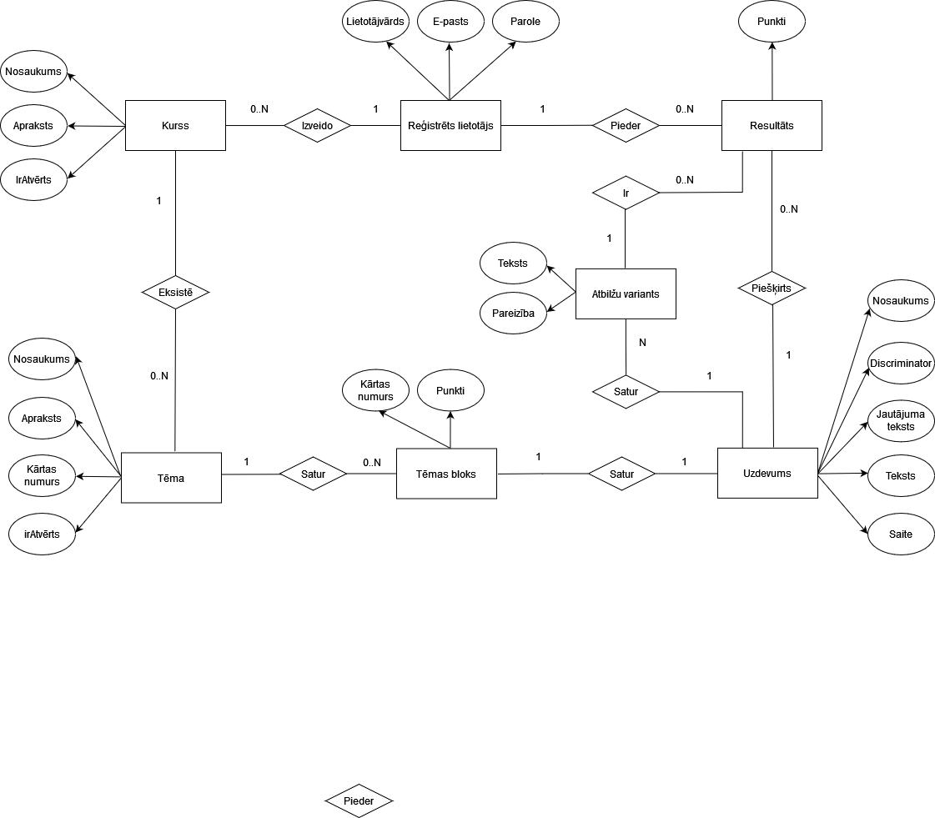

*3.1.* *att.* **Konceptuālais datu bāzes ER modelis**

### Loģiskais datu bāzes modelis

3.2. attēlā ir attēlots loģiskais datu bāzes modelis, kurā ir parādīta sistēmas datubāzes struktūra, kardinalitātes, primārās un ārējas atslēgas. “AspNetUsers”, “AspNetUserRoles”, “AspNetRoles” ir entitātes, kurus nodrošina ASP.NET CORE Identity bibliotēka lietotāju datu, lietotāju tipu glabāšanai un to saistīšanai.

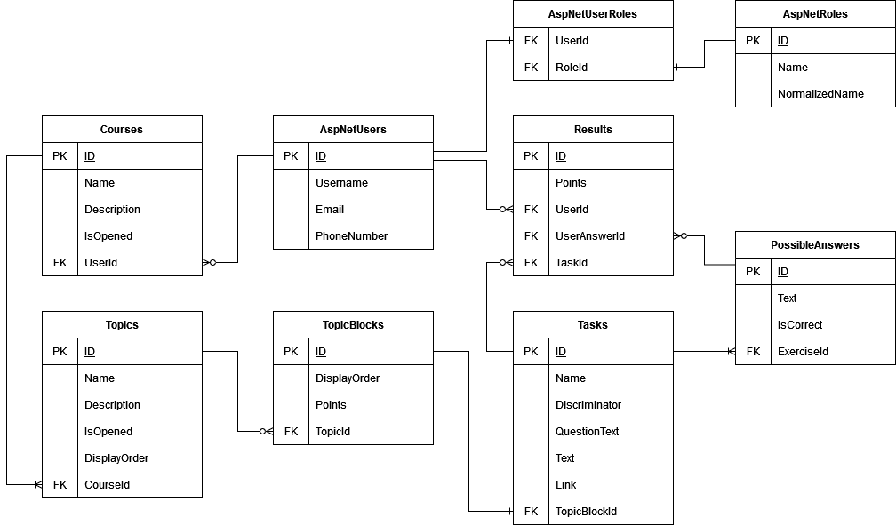

*3.2.* *att.* **Loģiskais datu bāzes modelis**

### Fiziskais datu bāzes modelis

Fiziskais datu bāzes modelis ir attēlots 3.3. attēlā. Fiziskajā datu bāzes modelis parāda entītiju atribūtu nosaukumus, datu tipus un parāda, vai ir pieļaujama null vērtība. Sistēmas datu bāzē ir uzģenerētas entītiju kopas, “AspNetUsers” un “AspNetRoles” entītiju atribūti, kurus izveido ASP.NET CORE bibliotēka.

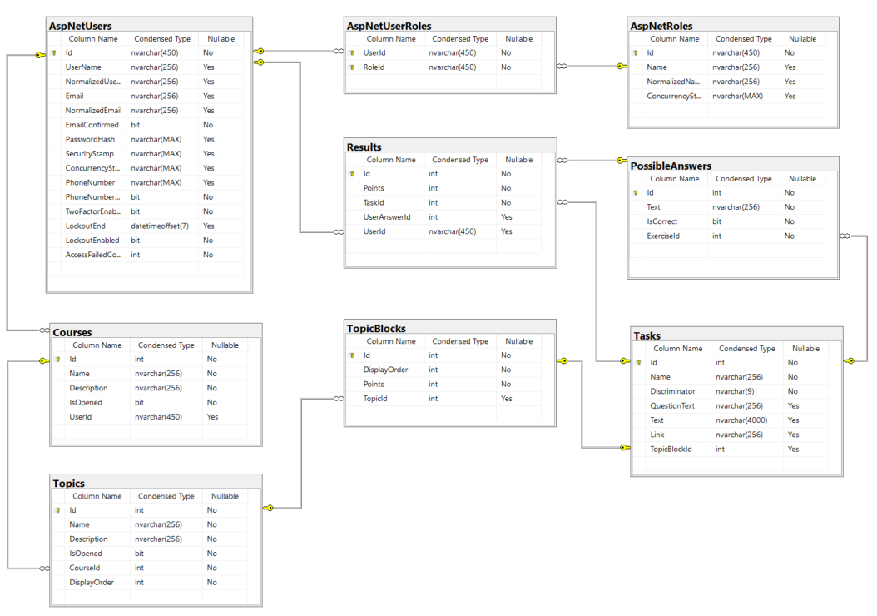

*3.3.* *att.* **Fiziskais datu bāzes modelis**

### Datu bāzes entītiju kopu apraksts

3.1. tabulā ir redzama “AspNetUsers” tabula, kurā tiek glabāti lietotāju dati. “AspNetUsers” tabulas laukus uzģenerē ASP.NET CORE Identity bibliotēka.

*3.1.* *tabula.* **AspNetUsers entitāte**

| Lauka nosaukums | Apraksts | Datu tips | Obligāts/  Neobligāts | Atslēga |
| --- | --- | --- | --- | --- |
| Id | Lietotāja unikālais identifikators | nvarchar(450) | Obligāts | Primārā |
| UserName | Lietotāja lietotājvārds | nvarchar(256) | Neobligāts | – |
| Email | Lietotāja E-pasts | nvarchar(256) | Neobligāts | – |
| PhoneNumber | Lietotāja tālrunis | nvarchar(MAX) | Neobligāts | – |

3.2. tabulā ir redzama “AspNetUserRoles” entitāte, kurā tiek glabāta informācija par lietotāju lomām. “AspNetUserRoles” tabulas laukus uzģenerē ASP.NET CORE Identity bibliotēka.

*3.2.* *tabula* **AspNetUserRoles entitāte**

| Lauka nosaukums | Apraksts | Datu tips | Obligāts/  Neobligāts | Atslēga |
| --- | --- | --- | --- | --- |
| UserId | Unikālais identifikators uz “AspNetUsers” entitātes ierakstu | nvarchar(450) | Obligāts | Ārējā |
| RoleId | Unikālais identifikators uz “AspNetRoles” entitātes ierakstu | nvarchar(450) | Obligāts | Ārējā |

3.3. tabulā ir redzama “AspNetRoles” entitāte, kurā tiek glabāta informācija par lietotņu lomām. “AspNetUserRoles” entitātes laukus uzģenerē ASP.NET CORE Identity bibliotēka.

*3.3.* *tabula* **AspNetRoles entitāte**

| Lauka nosaukums | Apraksts | Datu tips | Obligāts/  Neobligāts | Atslēga |
| --- | --- | --- | --- | --- |
| Id | Lomas unikālais identifikators | nvarchar(450) | Obligāts | Primārā |
| Name | Lomas nosaukums | nvarchar(256) | Neobligāts | – |

3.4. tabulā ir redzama “Courses” enititāte, kurā tiek glabāta informācija par lietotņu kursiem. “Kurss” entitātei ir ārējā atslēga uz enititātes “AspNetUsers” ierakstu, kas nozīmē kursa saistību ar kursa autoru.

*3.4.* *tabula* **Courses entitāte**

| Lauka nosaukums | Apraksts | Datu tips | Obligāts/  Neobligāts | Atslēga |
| --- | --- | --- | --- | --- |
| Id | Kursa unikālais identifikators | int | Obligāts | Primārā |
| Name | Kursa nosaukums | nvarchar(256) | Obligāts | – |
| Description | Kursa apraksts | nvarchar(256) | Obligāts | – |
| IsOpened | Kursa stāvoklis – publicēts/nepublicēts | bit | Obligāts | – |
| UserId | Unikālais identifikators  uz “AspNetUsers” entitātes ierakstu | nvarchar(450) | Neobligāts | Ārējā |

3.5. tabulā ir redzama “Topics” entitāte, kura satur informāciju par kursu tēmām. “Topics” entītijai ir ārējā atslēga uz “Course” entitātes ierakstu, kas nozīmē saistību ar kursu, kuram pieder tēma.

*3.5.* *tabula* **Topics entitāte**

| Lauka nosaukums | Apraksts | Datu tips | Obligāts/  Neobligāts | Atslēga |
| --- | --- | --- | --- | --- |
| Id | Tēmas unikālais identifikators | int | Obligāts | Primārā |
| Name | Tēmas nosaukums | nvarchar(256) | Obligāts | – |
| Description | Tēmas apraksts | nvarchar(256) | Obligāts | – |
| IsOpened | Tēmas stāvoklis –  publicēts/nepublicēts | bit | Obligāts | – |
| CourseId | Unikālais identifikators uz “Courses” entitātes ierakstu | int | Obligāts | Ārējā |
| DisplayOrder | Kārtības numurs | int | Obligāts | – |

3.6. tabulā ir redzama “TopicBlocks” entitāte, kura satur informāciju par uzdevumu bloku punktiem un uzdevumu bloku kārtību. “TopicBlocks” entītijai ir ārējā atslēga uz “Topics” entitātes ierakstu, kas nozīmē saistību ar tēmu, kurai pieder uzdevuma bloks.

| Lauka nosaukums | Apraksts | Datu tips | Obligāts/  Neobligāts | Atslēga |
| --- | --- | --- | --- | --- |
| Id | Tēmas bloka unikālais identifikators | int | Obligāts | Primārā |
| DisplayOrder | Bloka kārtības numurs | int | Obligāts | – |
| Points | Punkti par uzdevumu | int | Obligāts | – |
| TopicId | Unikālais identifikators uz “Topics” entitātes ierakstu | int | Neobligāts | Ārējā |

*3.6.* *tabula* **TopicBlocks entitāte**

3.7. tabulā ir redzama “Results” entitāte, kura satur informāciju par lietotāju rezultātiem.

*3.7.* *tabula* **Results entitāte**

| Lauka nosaukums | Apraksts | Datu tips | Obligāts/  Neobligāts | Atslēga |
| --- | --- | --- | --- | --- |
| Id | Rezultāta unikālais identifikators | int | Obligāts | Primārā |
| Points | Saņemti punkti | int | Obligāts | – |
| TaskId | Unikālais identifikators uz “Tasks” entitātes ierakstu | int | Obligāts | Ārējā |
| UserAnswerId | Unikālais identifikators uz “PossibleAnswers” entitātes ierakstu | int | Neobligāts | Ārējā |
| UserId | Unikālais identifikators uz “AspNetUsers” entitātes ierakstu | nvarchar(450) | Neobligāts | Ārējā |

3.8. tabulā ir redzama “PossibleAnswers” entitāte, kura satur ierakstus ar uzdevumu atbilžu variantiem. “PossibleAnswers” entītijai ir ārējā atslēga uz “Tasks” entitātes ierakstu, kas nozīmē saistību ar uzdevumu ar tipu “Jautājums ar atbilžu variantiem”.

*3.8.* *tabula* **PossibleAnswers entitāte**

| Lauka nosaukums | Apraksts | Datu tips | Obligāts/  Neobligāts | Atslēga |
| --- | --- | --- | --- | --- |
| Id | Atbildes varianta unikālais identifikators | int | Obligāts | Primārā |
| Text | Atbildes varianta teksts | nvarchar(256) | Obligāts | – |
| IsCorrect | Atbildes pareizība | bit | Obligāts | – |
| ExerciseId | Unikālis identifikators uz “Tasks” entitātes ierakstu | int | Obligāts | Ārējā |

3.9. tabulā ir redzama “Tasks” entitāte, kura satur ierakstus ar uzdevumu datiem. “Tasks” entītijai ir ārējā atslēga uz “TopicBlocks” entitātes ierakstu, kas nozīmē saistību ar tēmas bloku, kuram pieder uzdevums.

*3.9.* *tabula.* **Tasks entitāte**

| Lauka nosaukums | Apraksts | Datu tips | Obligāts/  Neobligāts | Atslēga |
| --- | --- | --- | --- | --- |
| Id | Uzdevuma unikālai identifikators | int | Obligāts | Primārā |
| Name | Uzdevuma nosaukums | nvarchar(256) | Obligāts | – |
| Discriminator | Uzdevuma tips:  (ReadTask, VideoTask, Exercise) | nvarchar(9) | Obligāts | – |
| QuestionText | Jautājuma teksts | nvarchar(256) | Neobligāts | – |
| Text | Uzdevuma teksts | nvarchar(4000) | Neobligāts | – |
| Link | Video saite | nvarchar(256) | Neobligāts | – |
| TopicBlockId | Unikālais identifikators uz “TopicBlocks” entitātes ierakstu | int | Neobligāts | Ārējā |

## Klašu projektējums

Klašu diagramma parāda sistēmas klases, klašu nosaukumus, saišu tipus starp klasēm un klašu atribūtus, kas apraksta klašu objektu īpašības. Klašu diagramma ir attēlota 3.4. attēlā.

“Course” klase satur “Kompozīcijas” saiti 1-0..* starp “Topic” klasi. Pamatoties uz “Kompozīcijas” saites nozīmi, “Topic” klases objekti nevar pastāvēt neatkarīgi no “Course” klases objekta. Gadījumā, kad “Courses” klases objekts tiks dzēsts, tiks dzēsti saistīti “Topic” klases objekti. Tostarp “Kompozīcijas” 1 – 0..* saite ir vērojama:

1. Starp “Topic” un “TopicBlock” klasi – var interpretēt gadījumu, kad tēma nesatur tēmas bloku vai gadījumu, kad tēma sastāv no daudziem tēmas blokiem. Katrs tēmas bloka objekts nevar pastāvēt neatkarīgi no saistītas tēmas objekta, tas ir, ja tēma tiek dzēsta, tad tiek dzēsti visi saistīti tēmas bloki;
2. Starp “Task” un “Result” klasi – parāda gadījumu, kad uzdevumam neeksistē rezultāts vai eksistē daudz rezultātu. Katrs rezultāta objekts nevar pastāvēt neatkarīgi no saistīta uzdevuma objekta, tas ir, ja uzdevums tiek dzēsts, tad visi saistīti rezultāti tiek dzēsti.

Klašu struktūra satur “Associācijas” saites. “Associācijas” saite 1 – 1 ir vērojama starp “TopicBlock” klasi un “Task” klasi. Šī klašu attieciba parāda to, ka katrs sistēmas uzdevums ir noteiktas tēmas bloks.

“IdentityUser” jeb “Lietotājs” klase satur “Associācijas” saiti 1 – 0..*:

1. Starp “Course” jeb “Kurss” klasi - katrs lietotājs izveido vai nulle vai daudz kursu;
2. Starp “Result” jeb “Rezultāts” klasi - katram lietotājam nav rezultātu vai pieder daudz rezultātu.

“Task” klase apraksta uzdevumu īpašības. Tā kā uzdevums var piederēt vienam no trim uzdevuma veidam: “Jautājums ar atbilžu variantiem”, “Video uzdevums”, ”Lasāmais materiāls”, tiek izveidota katra uzdevuma tipa klase un tiek ieviesta “Vispārināšanas” jeb “Mantošanas” attiecība starp “Task” klasi un katra uzdevuma tipa klasi:

1. “Exercise” klase nozīmē “Jautājums ar atbilžu variantiem” uzdevuma tipu, kas satur “Kompozīcijas” saiti 1 – 1..* starp “Possible answer” jeb “Iespējamā atbilde” klasi;
2. “VideoTask” klase nozīmē “Video materiāls” uzdevumu tipu;
3. “ReadTask” klase nozīmē “Lasāmais materiāls” uzdevumu tipu.

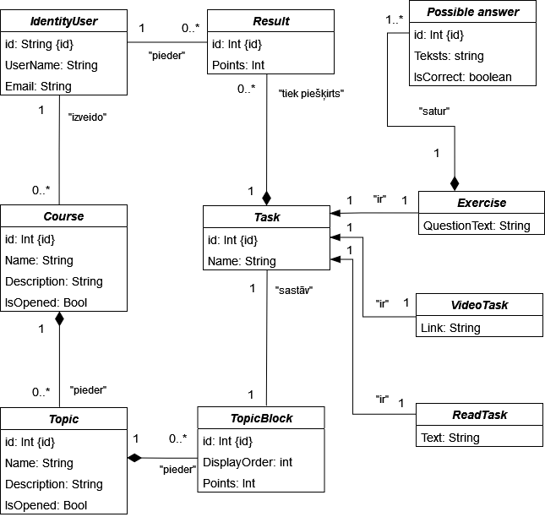

*3.4.* *att.* **Klašu diagramma**

## Funkciju projektējums

### Uzdevumu saraksta un lietotāja rezultātu attēlošana

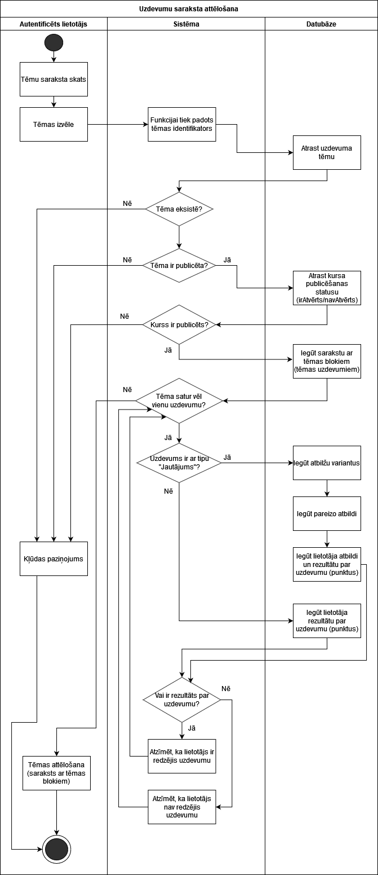

*3.5.* *att.* **Peldceliņu diagramma – uzdevumu saraksta un lietotāja rezultātu** **attēlošana**

3.5. attēlā ir redzama uzdevumu attēlošanas funkcijas peldceliņu diagramma, kas parāda uzdevumu saraksta attēlošanas procesu. Process notiek autentificētam lietotājam.

Procesa sākumā autentificēts lietotājs atrodas tēmu saraksta attēlošanas skatā un izvēlās kursa tēmu. Pēc tēmas izvēles tiek izsaukta funkcija ar identifikatoru UM-01 un tiek uzsākta UM-01 funkcijas apstrāde.

Vispirms, sistēma, pieprasot nepieciešamus datus no datubāzes, pārbauda, vai tēma eksistē. Ja tēma eksistē, tad pārbauda vai tēma un kurss ir publicēts.

Ja nosacījumi izpildās, tad no datubāzes tiek pieprasīts saraksts ar tēmas uzdevumiem, lietotāju rezultātiem un lietotāju atbildēm (ja uzdevums ir ar tipu “Jautājums”).

Ja nosacījumi neizpildās – tiek attēlots kļūdas paziņojums.

Ja lietotājam ir rezultāts par noteikto uzdevumu, tad atzīmējam, ka lietotājam ir rezultāts par šo uzdevumu, pretējā gadījumā atzīmējam, ka rezultāta nav. Tas ir nepieciešams, lai lietotājam parādītu tēmas progresu uzdevumu attēlošanas skatā.

Procesa beigās tiek attēlots tēmas bloku attēlošanas skats – saraksts ar uzdevumiem un lietotāja rezultātiem.

### 3.3.2. Lasāmā materiāla izveidošana

3.6. attēlā ir redzama aktivitāšu diagramma, kas parāda lasāmā materiāla izveidošanas funkcionalitāti. Lasāmā materiālas izveidošanas procesu veic lietotājs, kuram ir kursa veidotāja vai administratora loma. Lasāmā materiāla izveidošanas funkcijas identifikators ir UM-04.

Sākumā lietotājs ievada lasāmā materiāla izveidošanas datus: nosaukumu, tekstu un punktus. Pēc tām tiek veikta modeļa vērtību pārbaude – vai ievadītas vērtības ir derīgas vai nav.

Ja ievadītas vērtības ir derīgas, tad notiek tēmas bloka un lasāma materiāla izveidošana:

1. jaunam tēmas blokam tiek piešķirts jauns punktu skaits, kuru lietotājs ir ievadījis lasāmā materiāla izveidošanas skatā;
2. jaunam tēmas blokam tiek izrēķināts un saglabāts jauns tēmas bloka kārtas numurs;
3. tiek izveidota saite starp jaunu tēmas bloku un tēmu;
4. tiek izveidota saite starp jaunu tēmas bloku un jaunu uzdevumu.

Procesa beigās tiek saglabāts jauns tēmas bloks un jauns uzdevums ar tipu lasāmais materiāls.

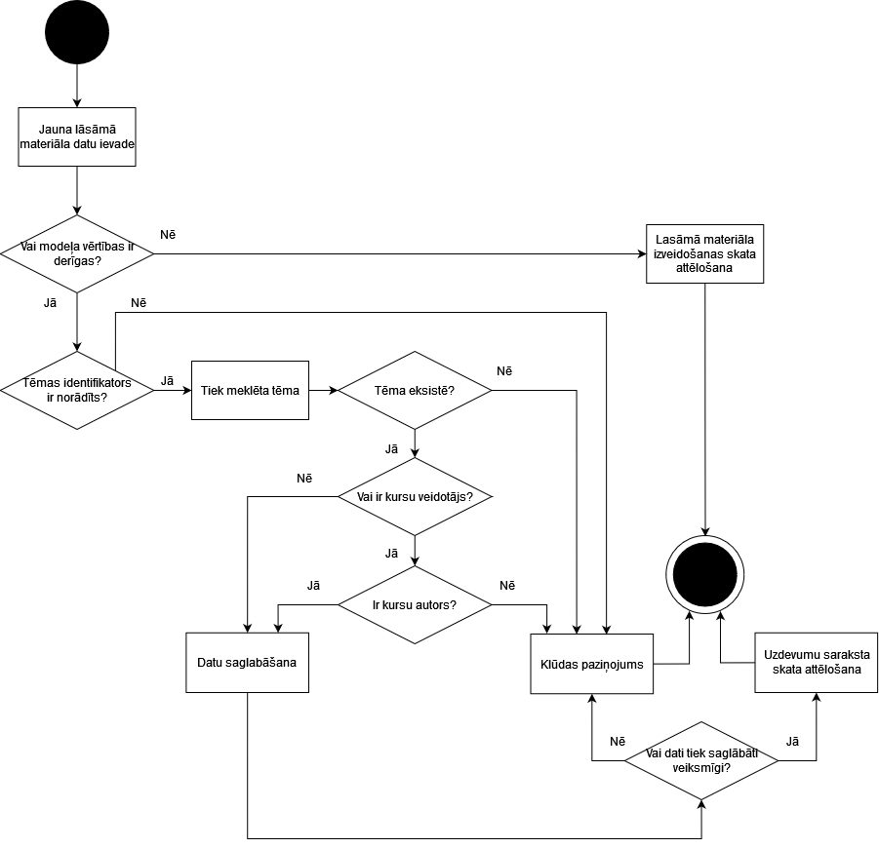

*3.6.* *att.* **Aktivitāšu diagramma – lasāmā materiāla izveidošana**

### Lietotāja saskarne

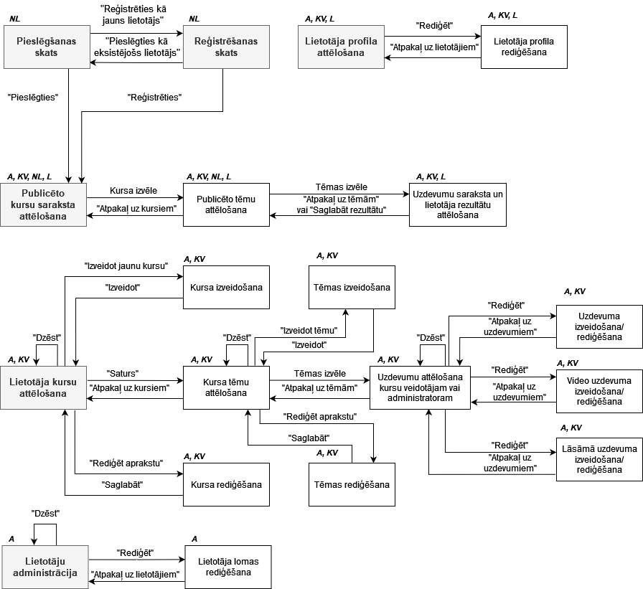

*3.7.* *att.* **Ekrānskatu diagramma**

Ekrānskatu diagramma, kas ir attēlota 3.7. attēlā, parāda lietotnes skatu mijiedarbību.

Virs skatu nosaukumiem ir attēlotas lietotāju lomas, kuriem ir tiesības tikt pie noteikta skata:

1. NL – nereģistrēts lietotājs;
2. L – reģistrēts lietotājs;
3. KV – kursa veidotājs;
4. A – administrators.

Skati, kuri ir atzīmēti ar pelēko krāsu, ir pieejami lietotājiem izvēlnē (atkarībā no lietotāja lomas), no jebkura sistēmas skata.

Publicēto kursu attēlošanas skats ir pieejams visām lietotāju lomām. Skatu ir iespējams atvērt, nospiežot pogu “Kursi” izvēlnē. Pēc “Kursi” pogas nospiešanas, tiek izsaukta funkcija ar identifikatoru KM-01. Pēc funkcijas veiksmīgas izpildīšanas tiks attēloti visi publicētie kursi, kuri eksistē sistēmā. Publicēto kursu attēlošanas skatu var aplūkot 3.8. attēlā.

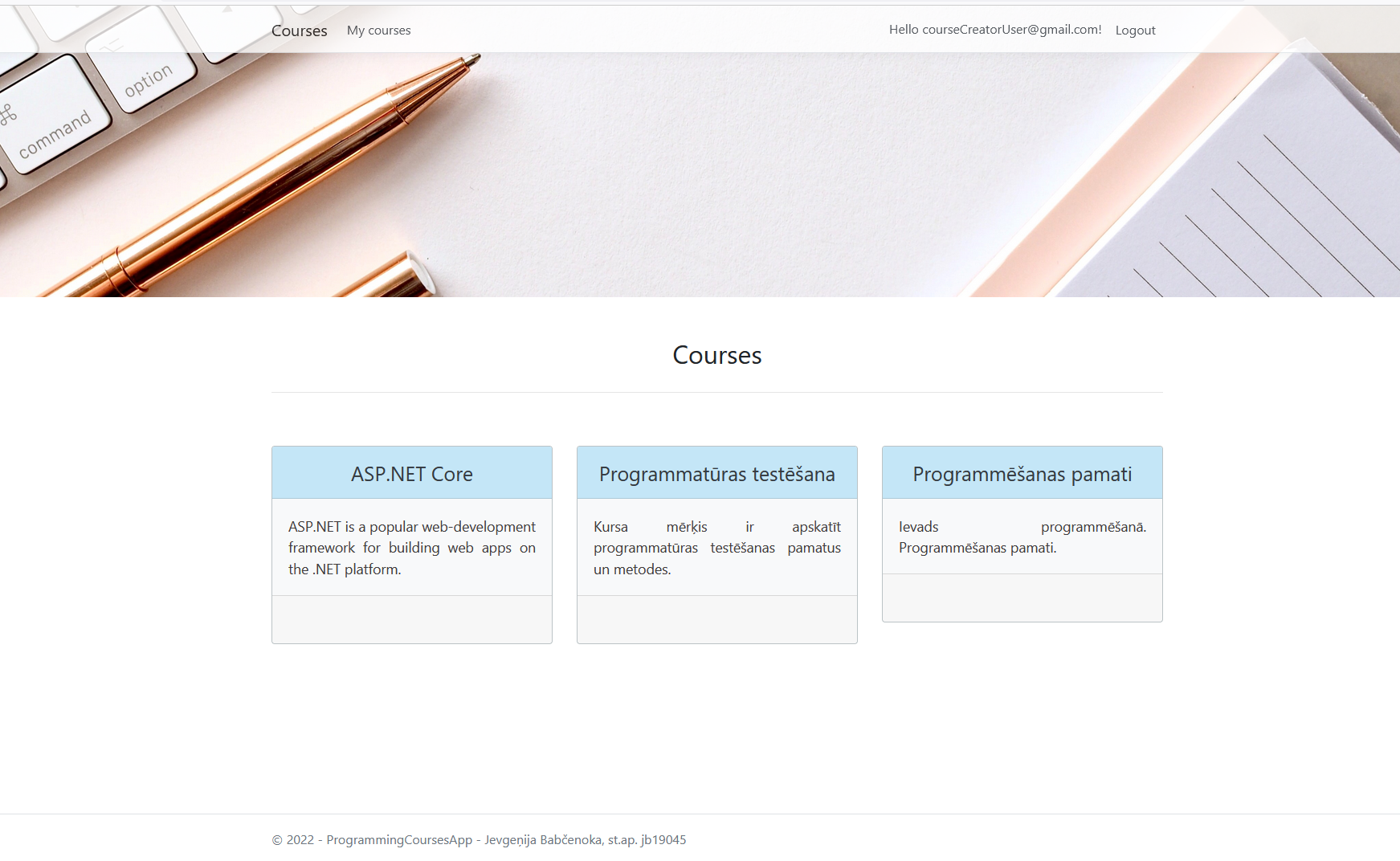

*3.8.* *att.* **Publicēto kursu attēlošanas skats**

No publicēto kursu attēlošanas skata ir iespējams tikt uz publicēto tēmu saraksta attēlošanas skatu, izvēloties kursu. Publicēto tēmu saraksta attēlošanas skats ir pieejams visām lietotāju lomām. Publicēto tēmu attēlošanas skats, no reģistrēta lietotāja skata punkta, ir attēlots 3.9. attēlā. Šajā skatā var redzēt, ka tiek attēlots lietotāja progress – tiek parādīts rezultāts par katru tēmu. Ja lietotājs nav autentificēts, tad lietotāja progress netiks attēlots.

Izvēloties tēmu, tiek attēlots uzdevumu saraksta un lietotāja rezultātu attēlošanas skats, kas ir redzams 3.10. attēlā. Šajā skatā tiek attēloti uzdevumi ar lietotāja rezultātiem (ja rezultāti ir). Ja lietotāja rezultāts ir maksimālais punktu skats, tad tiek uzdevums tiek nokrāsots ar zilo krāsu, pretējā gadījumā – ar sarkano krāsu. Pēc uzdevumu skatīšanas ir nepieciešams saglabāt savu progresu. Pēc pogas “Saglabāt rezultātu” nospiešanas, lietotājs atgriežas atpakaļ, pie publicēto tēmu attēlošanas skata.

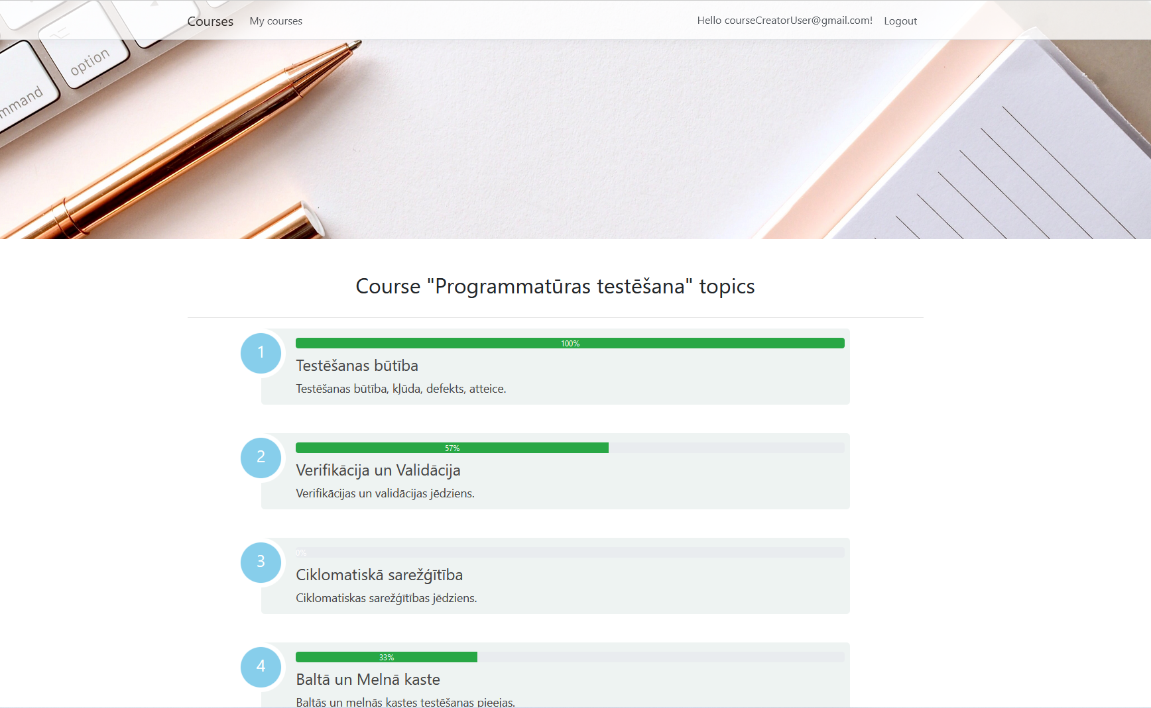

*3.9.* *att.* **Publicēto tēmu attēlošanas skats**

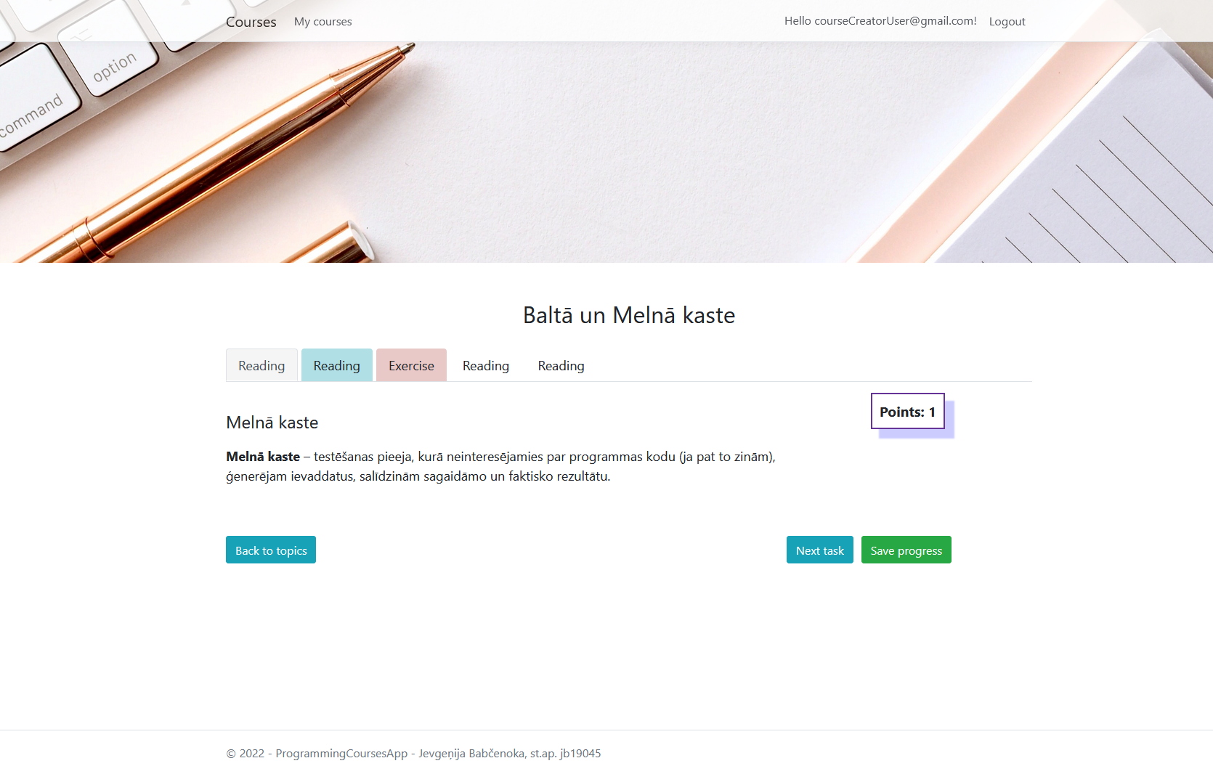

*3.10.* *att.* **Uzdevumu saraksts attēlošanas skats**

3.11. attēlā ir redzams lietotāja kursu attēlošanas skats. Lai attēlotu skatu, ir jānospiež “Mani kursi” pogu. Pēc pogas nospiešanas, tiek izsaukta funkcija ar identifikatoru KM-02. Lietotāja kursu saraksta attēlošanas skats ir pieejams tikai kursu veidotājam vai administratoram. Šajā skatā tiek attēloti kursi, kurus izveidoja lietotājs. Dzēst kursu ir iespējams, nospiežot “Dzēst” pogu, kura parādās tad, kad kurss nav publicēts.

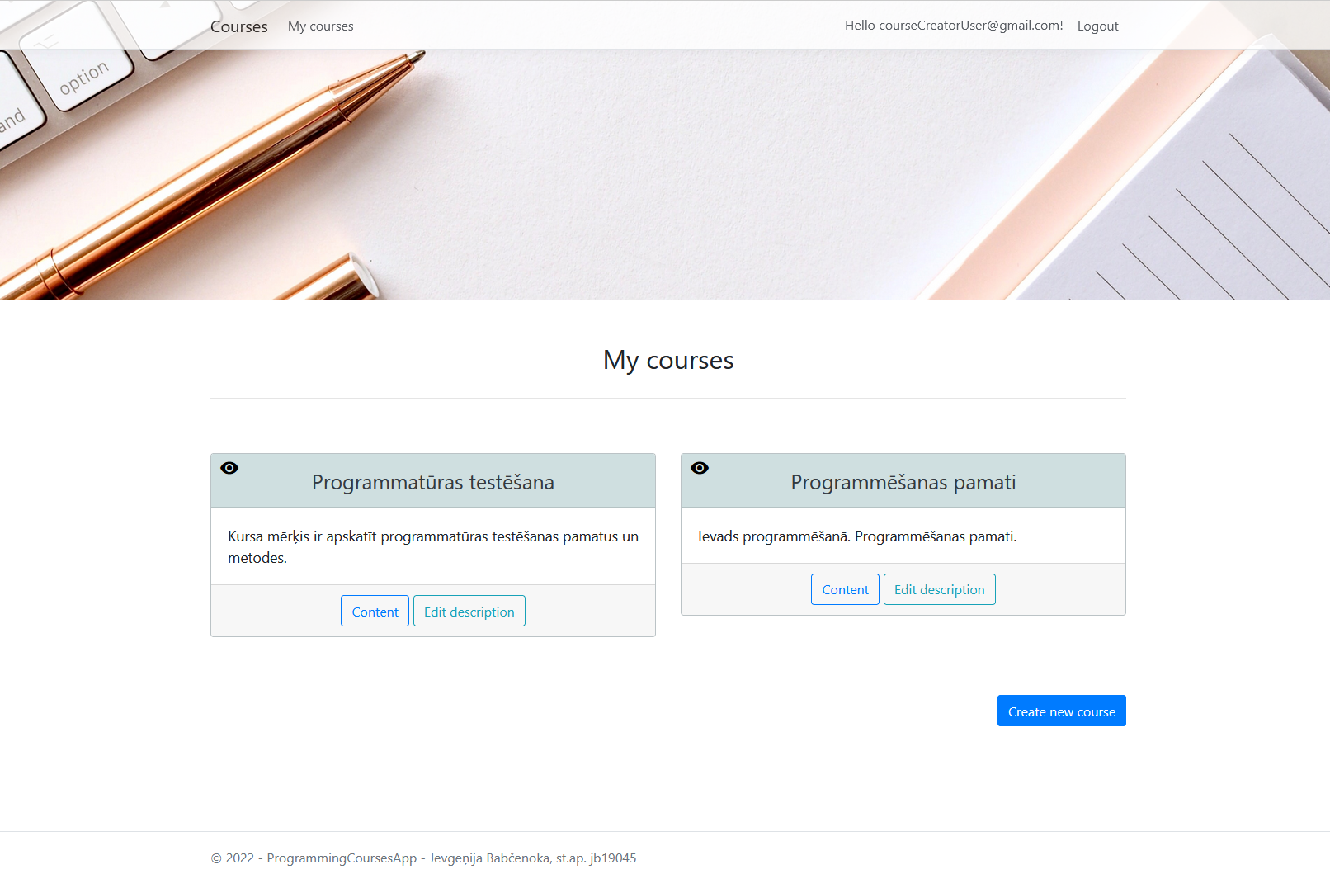

*3.11.* *att.* **Lietotāja kursu saraksta attēlošanas skats (Mani kursi)**

3.12. attēlā ir redzams tēmu saraksta attēlošanas skats kursu veidotājam vai administratoram. Pirms skata attēlošanas tiek izsaukta funkcija ar identifikatoru TM-02. Šajā skatā kursa autors vai administrators var redzēt visas kursa tēmas – gan publicētus gan nepublicētus. Šajā skatā ir iespējams mainīt tēmu kārtību, dinamiski mainot tēmas attēlošanas vietu. Dzēst tēmu ir iespējams, nospiežot “Dzēst” pogu, kura parādās tad, kad tēma nav publicēta. Lai izmainītu tēmas datus, tajā skaitā, atvērt tēmu, ir jānospiež “Rediģēt aprakstu” pogu.

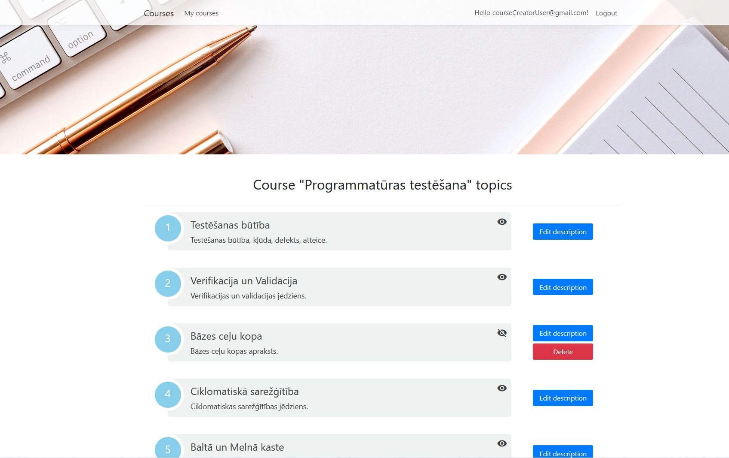

*3.12.* *att.* **Tēmu saraksta attēlošanas skats administratoram vai kursa veidotājam**

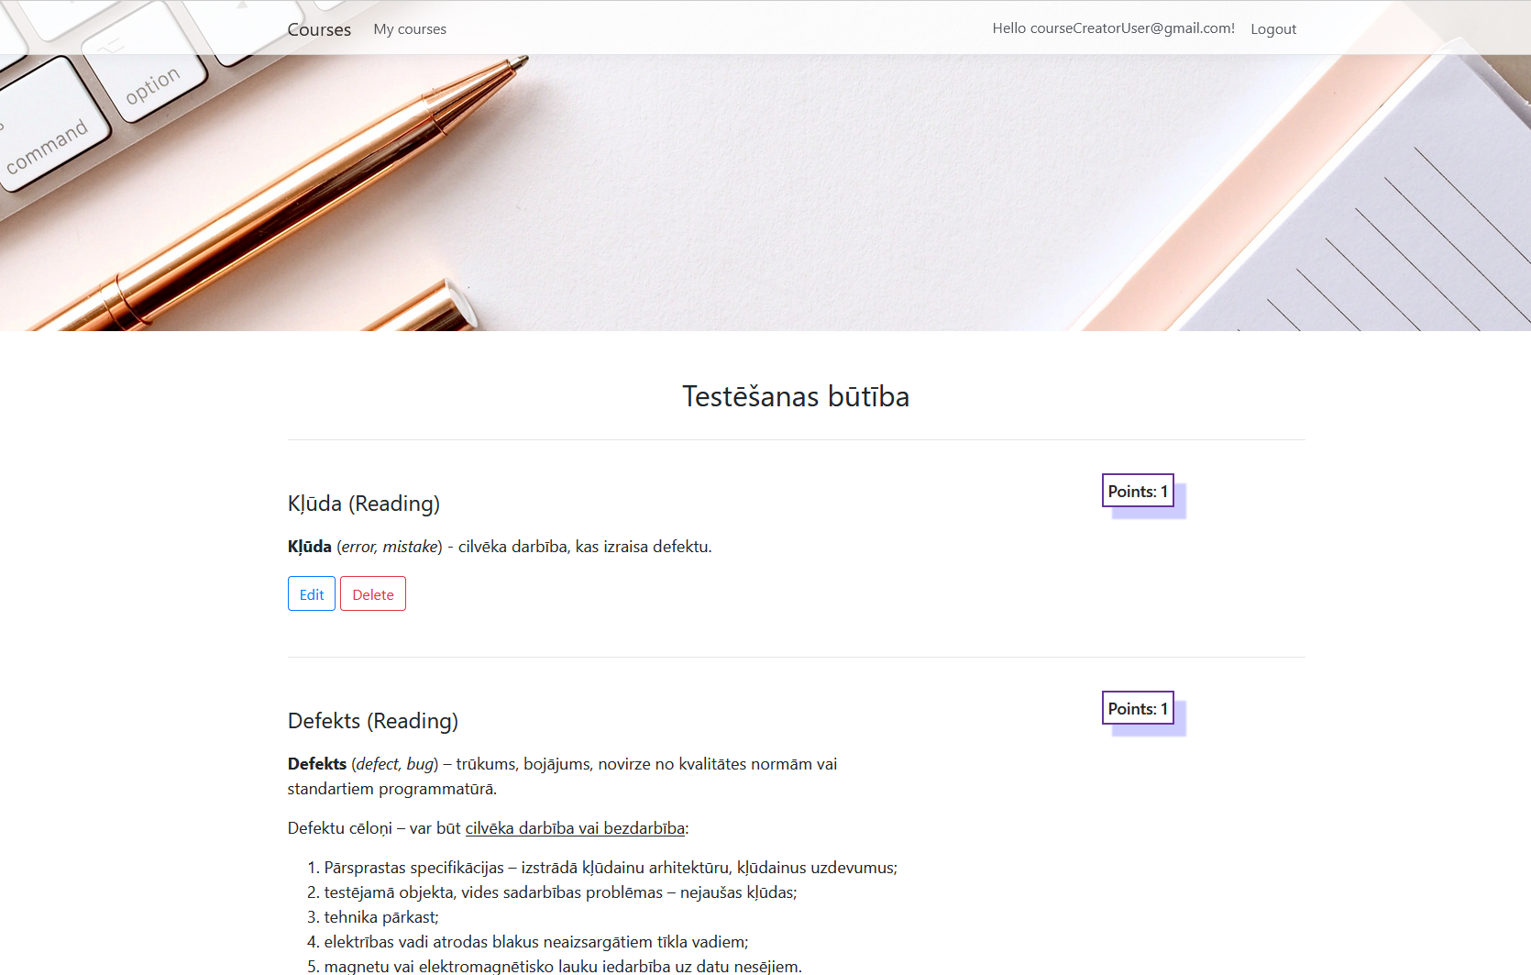

*3.13.* *att.* **Uzdevumu saraksta attēlošanas skats administratoram vai kursa veidotājam**

3.13. attēlā ir attēlota uzdevuma saraksta attēlošanas skats administratoram vai kursa veidotājam. Skatā ir redzami tēmas uzdevumi. Ja uzdevums ir ar tipu jautājums, tad tiek attēloti jautājuma atbilžu varianti un tiek atzīmēta pareizā atbilde. Blakus katram uzdevumam tiek attēlots uzdevuma punktu skaits. Lai rediģētu uzdevumu, ir jānospiež pogu “Rediģēt”. Lai dzēstu uzdevumu, ir jānospiež pogu “Dzēst”.

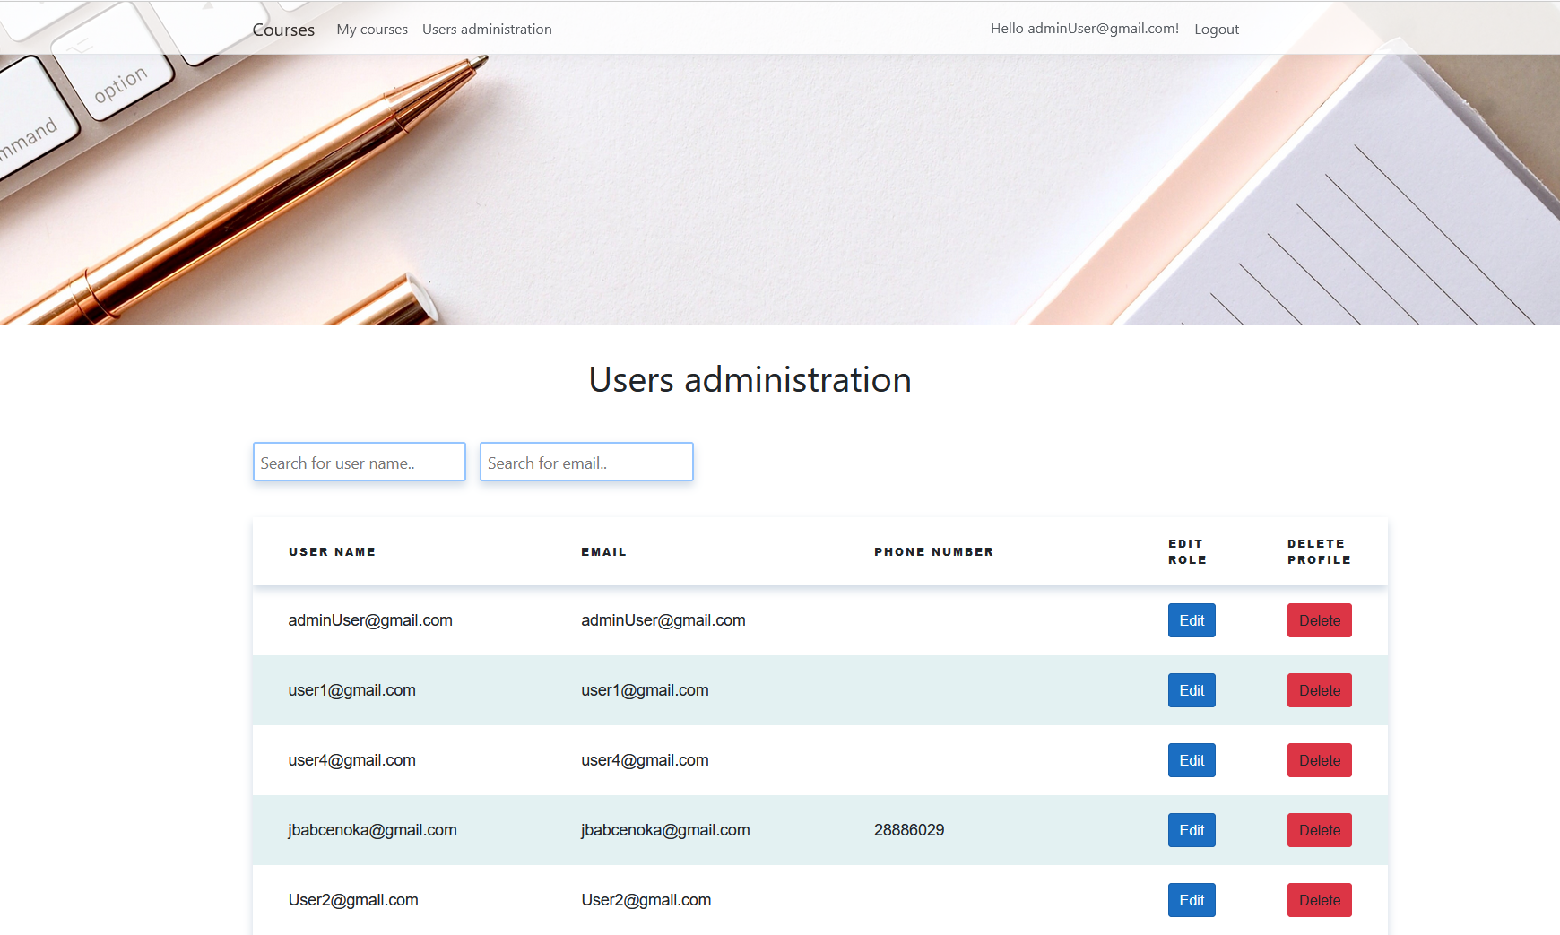

*3.14.* *att.* **Lietotāju saraksta attēlošanas skats**

3.14. attēla ir attēlots skats ar lietotāju sarakstu. Skats ir pieejams tikai lietotājiem ar “Administrators” lomu. Pirms skata attēlošanas tiek izsaukta funkcija ar identifikatoru AM-01. Skatā ir attēloti lietotāju dati: lietotājvārds, e-pasts, tālrunis. Skatā ir nodrošināta meklēšana pēc lietotājvārda un pēc lietotāja e-pastu. Lai pārietu uz lietotāja lomas rediģēšanas skatu, ir jānospiež pogu “Rediģēt”. Lai dzēstu lietoju un visu saistīto informāciju, ir jānospiež pogu “Dzēst”.

# 4. TESTĒŠANAS DOKUMENTĀCIJA

## Testēšanas apraksts

Programmatūras testēšana tiek veikta, izmantojot melnas kastes testēšanu. Funkcionālie testi tika sastādīti katrai programmatūras sistēmas specifikācijas funkcijai. Testēšana tika veikta gan sistēmas programmēšanas laikā gan izstrādes laika beigās.

Testēšana tika veikta izmantojot pārlūkprogrammu Google Chrome(96.0.4664.93 versija, 64-bit).

## Moduļu testēšana

### Lietotāja moduļa testēšana

Lietotāja moduļa testpiemēri ir attēloti 4.1. tabulā. Lietotāja moduļa testēšanas rezultāti ir attēloti 4.2. tabulā.

*4.1.* *tabula* **Lietotāja moduļa testpiemēri**

| Nr. | Funkcija | Testa apraksts | Sagaidāmais rezultāts |
| --- | --- | --- | --- |
| L-1 | LM-01 | Lietotāja reģistrācija. | Lietotājs veiksmīgi reģistrēts. Tiek attēlots publicēto kursu attēlošanas skats. |
| L-2 | LM-02 | Lietotāja autentifikācija. | Lietotājs veiksmīgi autentificēts. Tiek attēlots publicēto kursu attēlošanas skats. |
| L-3 | LM-03 | Lietotāja atteikšanās. | Lietotājs veiksmīgi atteicās no sistēmas. Tiek attēlots publicēto kursu attēlošanas skats. |
| L-4 | LM-04 | Lietotāja datu rediģēšana. | Tiek attēlots paziņojums “ Your profile has been updated”. |

*4.2.* *tabula* **Lietotāja moduļa testēšanas rezultāti**

|  |  |  |
| --- | --- | --- |
| Nr. | Testēšanas datums | Rezultāts |
| L-1 | 02.01.2021. | Veiksmīgi |
| L-2 | 02.01.2021. | Veiksmīgi |
| L-3 | 02.01.2021. | Veiksmīgi |
| L-4 | 02.01.2021. | Veiksmīgi |

### Kursu moduļa testēšana

Kursu moduļa testpiemēri ir attēloti 4.3. tabulā. Kursu moduļa testēšanas rezultāti ir attēloti 4.4. tabulā.

*4.3.* *tabula* **Kursu moduļa testpiemēri**

| Nr. | Funkcija | Testa apraksts | Sagaidāmais rezultāts |
| --- | --- | --- | --- |
| K-1 | KM-01 | Publicēto kursu attēlošana  (Nereģistrēts lietotājs) | Tiek attēlots skats ar publicētiem kursiem. |
| K-2 | KM-01 | Publicēto kursu attēlošana  (Reģistrēts lietotājs) | Tiek attēlots skats ar publicētiem kursiem. |
| K-3 | KM-02 | Lietotāja kursu attēlošana (Kursu veidotājs). | Tiek attēlots skats ar kursiem, kurus izveidoja lietotājs. |
| K-4 | KM-03 | Jauna kursa izveidošana  (Kursu veidotājs). | Jauns kurss veiksmīgi izveidots. |
| K-5 | KM-04 | Publicēt kursu, ja kurss nesatur atvērtas tēmas (Kursu veidotājs, ir kursa autors). | Tiek attēlots paziņojums “You can`t publish course because it doesn`t contain any opened topic”. |
| K-6 | KM-04 | Kursa rediģēšana (Kursu veidotājs, ir kursa autors). | Kurss tiek veiksmīgi rediģēts. |
| K-7 | KM-04 | Kursa rediģēšana (Kursu veidotājs, nav kursa autors). | Tiek atgriezts skats ar kļūdu 404 - “Not found”. |
| K-8 | KM-05 | Kursa dzēšana (Kursu veidotājs, ir kursa autors). | Kurss veiksmīgi dzēsts. Tiek dzēsta kursa saistīta informācija (tēmas, tēmu uzdevumi, atbilžu varianti, lietotāju rezultāti). |
| K-9 | KM-05 | Kursa dzēšana (Kursu veidotājs, nav kursa autors). | Tiek atgriezts skats ar kļūdu 404 - “Not found”. |
| K-10 | KM-02 | Lietotāju kursu attēlošana (Administrators). | Tiek attēlots skats ar visiem kursiem, kuri ir sistēmā. |
| K-11 | KM-03 | Jauna kursa izveidošana.  (Administrators). | Jauns kurss veiksmīgi izveidots. |
| K-12 | KM-04 | Kursa rediģēšana (Administrators, ir kursa autors). | Kurss veiksmīgi rediģēts. |
| K-13 | KM-04 | Kursa rediģēšana (Administrators, nav kursa autors). | Kurss veiksmīgi rediģēts. |
| K-14 | KM-05 | Kursa dzēšana (Administrators, ir kursa autors). | Tiek dzēsts kurss un informācija, kas saistīta ar kursu (tēmas, tēmu uzdevumi, atbilžu varianti, lietotāju rezultāti). |
| K-15 | KM-05 | Kursa dzēšana (Administrators, nav kursa autors). | Tiek dzēsts kurss un informācija, kas saistīta ar kursu (tēmas, tēmu uzdevumi, atbilžu varianti, lietotāju rezultāti). |

*4.4.* *tabula* **Kursu moduļa testēšanas rezultāti**

| Nr. | Testēšanas datums | Rezultāts |
| --- | --- | --- |
| K-1 | 21.12.2021. | Veiksmīgs |
| K-2 | 21.12.2021. | Veiksmīgs |
| K-3 | 21.12.2021. | Veiksmīgs |
| K-4 | 21.12.2021. | Veiksmīgs |
| K-5 | 21.12.2021. | Veiksmīgs |
| K-6 | 21.12.2021. | Veiksmīgs |
| K-7 | 21.12.2021. | Veiksmīgs |
| K-8 | 21.12.2021. | Veiksmīgs |
| K-9 | 21.12.2021. | Veiksmīgs |
| K-10 | 21.12.2021. | Veiksmīgs |
| K-11 | 21.12.2021. | Veiksmīgs |
| K-12 | 21.12.2021. | Veiksmīgs |
| K-13 | 21.12.2021. | Veiksmīgs |
| K-14 | 21.12.2021. | Veiksmīgs |
| K-15 | 21.12.2021. | Veiksmīgs |

### Tēmu moduļa testēšana

Tēmu moduļa testpiemēri ir attēloti 4.5. tabulā. Tēmu moduļa testēšanas rezultāti ir attēloti 4.6. tabulā.

*4.5.* *tabula* **Tēmu moduļa testpiemēri**

| Nr. | Funkcija | Testa apraksts | Sagaidāmais rezultāts |
| --- | --- | --- | --- |
| T-1 | ТM-01 | Publicēto tēmu attēlošana  (Neautentificēts lietotājs). | Tiek attēlots skats ar publicētām kursa tēmām. |
| T-2 | ТM-01 | Publicēto tēmu attēlošana (Autentificēts lietotājs). | Tiek attēlots skats ar publicētām kursa tēmām un lietotāja rezultātiem par katru tēmu. |
| T-3 | ТM-01 | Publicēto tēmu attēlošana, kad kurss nav publicēts (Autentificēts lietotājs). | Tiek attēlota kļūda 404 – “Not found”. |
| T-4 | ТM-02 | Kursa tēmu attēlošana  (Kursu veidotājs, ir kursa autors). | Tiek attēlots skats ar kursa publicētām un nepublicētām tēmām. |
| T-5 | TM-02 | Kursa tēmu attēlošana  (Kursu veidotājs, nav kursa autors). | Tiek attēlota kļūda 404 – “Not found”. |
| T-6 | ТM-03 | Tēmas izveidošana  (Kursu veidotājs, ir kursa autors). | Jauna kursa tēma veiksmīgi izveidota. |
| T-7 | TM-03 | Tēmas izveidošana  (Kursu veidotājs, nav kursa autors). | Tiek attēlota kļūda 404 – “Not found”. |
| T-8 | ТM-04 | Tēmas rediģēšana  (Kursu veidotājs, ir kursa autors). | Kursa tēma veiksmīgi rediģēta. |
| T-9 | TM-04 | Tēmas rediģēšana  (Kursu veidotājs, nav kursa autors). | Tiek attēlota kļūda 404 – “Not found”. |
| T-10 | ТM-05 | Tēmu kārtības maiņa  (Kursu veidotājs, ir kursa autors). | Tiek veiksmīgi izmanīta tēmu kārtība. |
| T-11 | ТM-06 | Tēmas dzēšana  (Kursu veidotājs, ir kursa autors). | Tēma veiksmīgi dzēsta. |
| T-12 | ТM-06 | Tēmas dzēšana  (Kursu veidotājs, nav kursa autors). | Tiek attēlota kļūda 404 – “Not found”. |
| T-13 | ТM-02 | Kursa tēmu attēlošana (Administrators, ir kursa autors). | Tiek attēlots skats ar publicētām un nepublicētām kursu tēmām. |
| T-14 | ТM-02 | Kursa tēmu attēlošana (Administrators, nav kursa autors). | Tiek attēlots skats ar publicētām un nepublicētām kursu tēmām. |
| T-15 | TM-04 | Tēmas izveidošana  (Administrators, ir kursa autors). | Tiek veiksmīgi izveidota jauna kursa tēma. |
| T-16 | TM-04 | Tēmas izveidošana  (Administrators, nav kursa autors). | Tiek veiksmīgi izveidota jauna kursa tēma. |
| T-17 | ТM-04 | Tēmas rediģēšana  (Administrators, ir kursa autors). | Tiek veiksmīgi rediģēta kursa tēma. |
| T-18 | ТM-04 | Tēmas rediģēšana  (Administrators, nav kursa autors) | Tiek veiksmīgi rediģēta kursa tēma. |
| T-19 | TM-05 | Tēmu kārtības maiņa  (Administrators, ir kursa autors). | Tiek veiksmīgi izmanīta tēmu kārtība. |
| T-20 | TM-05 | Tēmu kārtības maiņa  (Administrators, nav kursa autors). | Tiek veiksmīgi izmanīta tēmu kārtība. |
| T-21 | ТM-06 | Tēmas dzēšana  (Administrators, ir kursa autors). | Tiek veiksmīgi dzēsta tēma. |
| T-22 | TM-06 | Tēmas dzēšana  (Administrators, nav kursa autors). | Tiek veiksmīgi dzēsta tēma. |
| T-23 | TM-04 | Publicēt tēmu, ja tēma nesatur uzdevumu | Tiek attēlots paziņojums “You can`t publish topic because it doesn`t contain any task”. |
| T-24 | TM-04 | Publicēt tēmu, kura satur uzdevumus | Tēma veiksmīgi rediģēta. |
| T-25 | TM-04 | Kurss ir publicēts un lietotājs mēģina aizvērt vienīgo publicēto tēmu (pēdējo). | Tiek attēlots paziņojums “Are you sure you want to unpublish the last published topic? Course will be automatically unpublished because course will not contain opened topics”. |

*4.6.* *tabula* **Tēmu moduļa testēšanas rezultāti**

| Nr. | Testēšanas datums | Rezultāts |
| --- | --- | --- |
| Т-1 | 21.12.2021. | Veiksmīgs |
| T-2 | 21.12.2021. | Veiksmīgs |
| Т-3 | 21.12.2021. | Veiksmīgs |
| Т-4 | 21.12.2021. | Veiksmīgs |
| Т-5 | 21.12.2021. | Neveiksmīgs – tika attēlotas cita kursa veidotāja kursa tēmas |
| Т-6 | 21.12.2021. | Veiksmīgs |
| Т-7 | 21.12.2021. | Veiksmīgs |
| Т-8 | 21.12.2021. | Veiksmīgs |
| T-9 | 21.12.2021. | Veiksmīgs |
| T-10 | 21.12.2021. | Veiksmīgs |
| T-11 | 21.12.2021. | Veiksmīgs |
| T-12 | 21.12.2021. | Neveiksmīgi |
| T-13 | 21.12.2021. | Veiksmīgs |
| T-14 | 21.12.2021. | Veiksmīgs |
| T-15 | 21.12.2021. | Veiksmīgs |
| T-16 | 21.12.2021. | Veiksmīgs |
| T-17 | 21.12.2021. | Veiksmīgs |
| T-18 | 21.12.2021. | Veiksmīgs |
| T-19 | 21.12.2021. | Veiksmīgs |
| T-20 | 21.12.2021. | Veiksmīgs |
| T-21 | 21.12.2021. | Veiksmīgs |
| T-22 | 21.12.2021. | Veiksmīgs |
| T-23 | 21.12.2021. | Veiksmīgs |
| T-24 | 21.12.2021. | Veiksmīgs |
| T-25 | 21.12.2021. | Veiksmīgs |

### Uzdevumu moduļa testēšana

Uzdevumu moduļa testpiemēri ir attēloti 4.7. tabulā. Uzdevumu moduļa testēšanas rezultāti ir attēloti 4.8. tabulā.

*4.7.* *tabula* **Uzdevumu moduļa testpiemēri**

| Nr. | Funkcija | Testa apraksts | Sagaidāmais rezultāts |
| --- | --- | --- | --- |
| U-1 | UM-01 | Uzdevumu attēlošana  (Neautentificēts lietotājs). | Tiek attēlots pieslēgšanas skats. |
| U-2 | UM-01 | Uzdevumu attēlošana, ja tēma ir publicēta  (Autentificēts lietotājs). | Tiek attēlots skats ar tēmas uzdevumiem. Tiek attēlots iepriekšējais rezultāts par katru uzdevumu (ja rezultāts par uzdevumu ir). Ja lietotājam ir rezultāts par jautājumu, tad tiek attēlota lietotāja izvēlētā atbilde. |
| U-3 | UM-01 | Uzdevumu attēlošana, ja tēma nav publicēta  (Autentificēts lietotājs). | Tiek atgriezts skats ar kļūdu 404 - “Not found”. |
| U-4 | UM-02 | Uzdevumu attēlošana kursu veidotājam vai administratoram  (Kursu veidotājs, ir kursa autors). | Tiek attēlots saraksts ar tēmas uzdevumiem (video, lasāmie materiāli, jautājumi ar atbilžu variantiem). |
| U-5 | UM-02 | Uzdevumu attēlošana kursu veidotājam vai administratoram  (Kursu veidotājs, nav kursa autors). | Tiek atgriezts skats ar kļūdu 404 - “Not found”. |
| U-6 | UM-02 | Uzdevumu attēlošana kursu veidotājam vai administratoram  (Administrators, ir kursa autors). | Tiek attēlots saraksts ar tēmas uzdevumiem (video, lasāmie materiāli, jautājumi ar atbilžu variantiem). |
| U-7 | UM-02 | Uzdevumu attēlošana kursu veidotājam vai administratoram  (Administrators, nav kursa autors). | Tiek attēlots saraksts ar tēmas uzdevumiem (video, lasāmie materiāli, jautājumi ar atbilžu variantiem). |
| U-8 | UM-03 | Jautājuma un tā atbilžu variantu izveidošana  (Kursu veidotājs, ir kursa autors). | Tiek izveidots jauns uzdevums ar tipu jautājums un tiek izveidots saraksts ar atbilžu variantiem, kas tiek saistīts ar uzdevumu. |
| U-9 | UM-03 | Jautājuma un tā atbilžu variantu izveidošana  (Kursu veidotājs, nav kursa autors). | Tiek atgriezts skats ar kļūdu 404 - “Not found”. |
| U-10 | UM-03 | Jautājuma un tā atbilžu variantu izveidošana  (Administrators, ir kursa autors). | Tiek izveidots jauns uzdevums ar tipu jautājums un tiek izveidots saraksts ar atbilžu variantiem, kas tiek saistīts ar uzdevumu. |
| U-11 | UM-03 | Jautājuma un tā atbilžu variantu izveidošana  (Administrators, nav kursa autors). | Tiek izveidots jauns uzdevums ar tipu jautājums un tiek izveidots saraksts ar atbilžu variantiem, kas tiek saistīts ar uzdevumu. |
| U-12 | UM-04 | Lasāma materiāla izveidošana (Kursu veidotājs, ir kursa autors). | Tiek izveidots jauna uzdevuma veids – lasāmais materiāls. |
| U-13 | UM-04 | Lasāma materiāla izveidošana (Kursu veidotājs, nav kursa autors). | Tiek atgriezts skats ar kļūdu 404 - “Not found”. |
| U-14 | UM-04 | Lasāma materiāla izveidošana (Administrators, ir kursa autors). | Tiek izveidots jauns uzdevums ar tipu lasāmais materiāls. |
| U-15 | UM-04 | Lasāma materiāla izveidošana (Administrators, nav kursa autors). | Tiek izveidots jauns uzdevums ar tipu lasāmais materiāls. |
| U-16 | UM-05 | Video materiāla izveidošana (Kursu veidotājs, ir kursa autors). | Tiek izveidots jauns uzdevums ar tipu video uzdevums. |
| U-17 | UM-05 | Video materiāla izveidošana (Kursu veidotājs, nav kursa autors). | Tiek atgriezts skats ar kļūdu 404 - “Not found”. |
| U-18 | UM-05 | Video materiāla izveidošana (Administrators, ir kursa autors). | Tiek izveidots jauns uzdevums ar tipu video uzdevums. |
| U-19 | UM-05 | Video materiāla izveidošana (Administrators, nav kursa autors). | Tiek izveidots jauns uzdevums ar tipu video uzdevums. |
| U-20 | UM-06 | Jautājuma un tā atbilžu variantu rediģēšana (Kursu veidotājs, ir kursa autors). | Tiek veiksmīgi rediģēts uzdevums un informācija, kas saistīta ar uzdevumu. |
| U-21 | UM-06 | Jautājuma un tā atbilžu variantu rediģēšana (Kursu veidotājs, nav kursa autors). | Tiek atgriezts skats ar kļūdu 404 - “Not found”. |
| U-22 | UM-06 | Jautājuma un tā atbilžu variantu rediģēšana (Administrators, ir kursa autors). | Tiek veiksmīgi rediģēts uzdevums un saistīta informācija. |
| U-23 | UM-06 | Jautājuma un tā atbilžu variantu rediģēšana (Administrators, nav kursa autors). | Tiek veiksmīgi rediģēts uzdevums un informācija, kas saistīta ar uzdevumu. |
| U-24 | UM-07 | Lasāma materiāla rediģēšana (Kursu veidotājs, ir kursa autors). | Tiek veiksmīgi rediģēts uzdevums un saistīta informācija. |
| U-25 | UM-07 | Lasāma materiāla rediģēšana (Kursu veidotājs, nav kursa autors). | Tiek atgriezts skats ar kļūdu 404 - “Not found”. |
| U-26 | UM-07 | Lasāma materiāla rediģēšana (Administrators, ir kursa autors). | Tiek veiksmīgi rediģēts uzdevums un informācija, kas saistīta ar uzdevumu. |
| U-27 | UM-07 | Lasāma materiāla rediģēšana (Administrators, nav kursa autors). | Tiek veiksmīgi rediģēts uzdevums un informācija, kas saistīta ar uzdevumu. |
| U-28 | UM-08 | Video materiāla rediģēšana (Kursu veidotājs, ir kursa autors). | Tiek veiksmīgi rediģēts uzdevums un saistīta informācija. |
| U-29 | UM-08 | Video materiāla rediģēšana (Kursu veidotājs, nav kursa autors). | Tiek atgriezts skats ar kļūdu 404 - “Not found”. |
| U-30 | UM-08 | Video materiāla rediģēšana (Administrators, ir kursa autors). | Tiek veiksmīgi rediģēts uzdevums un informācija, kas saistīta ar uzdevumu. |
| U-31 | UM-08 | Video materiāla rediģēšana (Administrators, nav kursa autors). | Tiek veiksmīgi rediģēts uzdevums un informācija, kas saistīta ar uzdevumu. |
| U-32 | UM-09 | Uzdevuma dzēšana (Kursu veidotājs, ir kursa autors). | Tiek veiksmīgi dzēsts uzdevums un informācija, kas saistīta ar uzdevumu. |
| U-33 | UM-09 | Uzdevuma dzēšana (Kursu veidotājs, nav kursa autors). | Tiek atgriezts skats ar kļūdu 404 - “Not found”. |
| U-34 | UM-09 | Uzdevuma dzēšana (Administrators, ir kursa autors). | Tiek veiksmīgi dzēsts uzdevums un informācija, kas saistīta ar uzdevumu. |
| U-35 | UM-09 | Uzdevuma dzēšana (Administrators, nav kursa autors). | Tiek veiksmīgi dzēsts uzdevums un informācija, kas saistīta ar uzdevumu. |
| U-36 | UM-10 | Rezultātu saglabāšana (Autentificēts lietotājs). | Tiek izveidoti jauni rezultāti vai tiek atjaunoti rezultāti par uzdevumiem, kurus skatījās lietotājs (video, lasāmais materiāls) vai uz kuriem ir atbildējis (jautājums ar atbilžu variantiem). Ja uzdevums ir lasāmais vai video materiāls, tad tiek piešķirts maksimālais punktu skaits.  Ja uzdevums ir ar tipu jautājums, tad lietotāja atbilde tiek saglabāta un tiek piešķirts punktu skaits sekojošā veidā: ja atbilde ir pareizā, tad tiek piešķirts maksimālais punktu skaits, pretējā gadījumā tiek piešķirti 0 punkti. |

| Nr. | Testēšanas datums | Rezultāts  *4.8.* *tabula* **Uzdevumu moduļa testēšanas rezultāti** |
| --- | --- | --- |
| U-1 | 21.12.2021. | Veiksmīgi |
| U-2 | 21.12.2021. | Veiksmīgi |
| U-3 | 21.12.2021. | Neveiksmīgi |
| U-4 | 21.12.2021. | Veiksmīgi |
| U-5 | 21.12.2021. | Veiksmīgi |
| U-6 | 21.12.2021. | Veiksmīgi |
| U-7 | 21.12.2021. | Veiksmīgi |
| U-8 | 21.12.2021. | Veiksmīgi |
| U-9 | 21.12.2021. | Veiksmīgi |
| U-10 | 21.12.2021. | Veiksmīgi |
| U-11 | 21.12.2021. | Veiksmīgi |
| U-12 | 21.12.2021. | Veiksmīgi |
| U-13 | 21.12.2021. | Veiksmīgi |
| U-14 | 21.12.2021. | Veiksmīgi |
| U-15 | 21.12.2021. | Veiksmīgi |
| U-16 | 21.12.2021. | Veiksmīgi |
| U-17 | 21.12.2021. | Veiksmīgi |
| U-18 | 21.12.2021. | Veiksmīgi |
| U-19 | 21.12.2021. | Veiksmīgi |
| U-20 | 21.12.2021. | Veiksmīgi |
| U-21 | 21.12.2021. | Veiksmīgi |
| U-22 | 21.12.2021. | Veiksmīgi |
| U-23 | 21.12.2021. | Veiksmīgi |
| U-24 | 21.12.2021. | Veiksmīgi |
| U-25 | 21.12.2021. | Veiksmīgi |
| U-26 | 21.12.2021. | Veiksmīgi |
| U-27 | 21.12.2021. | Veiksmīgi |
| U-28 | 21.12.2021. | Veiksmīgi |
| U-29 | 21.12.2021. | Veiksmīgi |
| U-30 | 21.12.2021. | Veiksmīgi |
| U-31 | 21.12.2021. | Veiksmīgi |
| U-32 | 21.12.2021. | Veiksmīgi |
| U-33 | 21.12.2021. | Veiksmīgi |
| U-34 | 21.12.2021. | Veiksmīgi |
| U-35 | 21.12.2021. | Veiksmīgi |
| U-36 | 21.12.2021. | Veiksmīgi |

### Administratora moduļa testēšana

Administratora moduļa testpiemēri ir attēloti 4.9. tabulā. Administratora moduļa testēšanas rezultāti ir attēloti 4.10. tabulā.

*4.9.* *tabula* **Administratora moduļa testpiemēri**

| Nr. | Funkcija | Testa apraksts | Sagaidāmais rezultāts |
| --- | --- | --- | --- |
| A-1 | AM-01 | Lietotāju saraksta attēlošana. | Tiek attēlots skats ar visiem sistēmas lietotājiem. |
| A-2 | AM-02 | Lietotāja lomas mainīšana. | Tiek izmainīta lietotāja loma. |
| A-3 | AM-03 | Lietotāja dzēšana. | Tiek veiksmīgi dzēsts sistēmas lietotājs, lietotāja rezultāti par uzdevumiem, kursi (kurus izveidoja lietotājs) un kursu saistīta informācija. |

*4.10.* *tabula* **Administratora moduļa testēšanas rezultāti**

|  |  |  |
| --- | --- | --- |
| Nr. | Testēšanas datums | Rezultāts |
| A-1 | 12.12.2021. | Veiksmīgi |
| A-2 | 12.12.2021. | Veiksmīgi |
| A-3 | 12.12.2021. | Veiksmīgi |

# 5. PROJEKTA ORGANIZĀCIJA

Programmatūras izstrāde tika veikta, izmantojot iteratīvo izstrādāšanas modeli: tika definēti sākotnējie mērķi un prasību specifikācija, pēc tām tika veikts detalizēts projektējums, tika atjaunota specifikācija un programmatūras risinājumi. Programmatūras izstrādes beigās tika veikta akcepttestēšana.

Programmatūras koda izstrāde tika uzsākta izmantojot ASP.NET Core 5 ietvaru un Visual Studio 2019 (16.9.3. versija) rīku, bet programmatūras izstrādes beigās tika veikta programmatūras koda migrācija uz ASP.NET Core 6 versiju un Visual Studio 2022 rīka versiju.

Programmatūras izstrādes laikā tika izmantota GitHub versiju kontroles sistēma.

Programmatūras kodam tika ievērots programmēšanas stils – programmatūras kods satur skaidrojošus un nozīmīgus mainīgo vārdus, ka arī satur komentārus.

# 6. KONFIGURĀCIJU PĀRVALDĪBA

Programmatūras koda versiju kontrole tika veikta izmantojot “GitHub” versiju kontroles sistēmu.

# 7. DARBIETILPĪBAS NOVĒRTĒJUMS

Darbietilpības novērtēšanai tika sastādīta 7.1. tabula, kurā tika norādīts optimistiskais, reālistiskais, pesimistiskais darba laiks (dienās) sistēmas projektējuma, moduļu un dokumentācijas izstrādes veikšanai. Darbietilpības novērtējuma tabulā tika aprēķināts darbietilpības vidējais laiks. Darbietilpības novērtējumu veica pats autors.

*7.1.* *tabula* **Darbietilpības novērtējuma tabula**

|  |  |  |  |  |
| --- | --- | --- | --- | --- |
| Programmatūras daļa | Optimistiski  (dienās) | Reālistiski  (dienās) | Pesimistiski  (dienās) | Vidēji  (dienās) |
| Sistēmas projektējums | 3 | 4 | 7 | 4.66667 |
| Lietotāju modulis | 2 | 3 | 5 | 3.33333 |
| Kursu modulis | 7 | 10 | 12 | 9.66667 |
| Tēmu modulis | 10 | 12 | 15 | 12.33334 |
| Uzdevumu modulis | 12 | 15 | 20 | 15.66667 |
| Administratora modulis | 3 | 5 | 6 | 4.66667 |
| Testēšana | 2 | 4 | 5 | 3.66667 |
| Dokumentācija | 10 | 15 | 17 | 14 |
| Kopā | 49 | 68 | 87 | 68.00002 |

Darbietilpības novērtēšanai tika izmantota PERT formula, kur: P – pesimistiskā laika daudzums, O - optimistiskā laika daudzums, R – reālais laiks un D – darbietilpība.

D = $\frac{O+4R+P}{6}= \frac{49+4*68+87}{6}= \frac{408}{6}=68$ (dienas).

Pēc PERT formulas tika iegūts, ka kopējais laiks ir 68 cilvēkdienas. Ņemot vērā, ka personmēnesis sastāv no 20 darba dienām, kopējais izstrādes laiks ir 3 mēneši un 8 dienas.

# KVALITĀTES NODROŠINĀŠANA

Programmatūras kvalitātes nodrošināšanai tika izmantota programmatūras koda versiju kontrole, izmantojot “GitHub” versiju kontroles sistēmu.

# SECINĀJUMI

# IZMANOTAS LITERATŪRAS SARAKSTS

1. ASP.NET Core 6 dokumentācija – <https://docs.microsoft.com/en-us/aspnet/core/introduction-to-aspnet-core?view=aspnetcore-6.0>.
2. Javascript dokumentācija – <https://developer.mozilla.org/en-US/docs/Web/JavaScript>.
3. JQuery dokumentācija – <https://api.jquery.com/>.
4. Bootstrap dokumentācija –
5. ASP.NET Core Identity dokumentācija – <https://docs.microsoft.com/en-us/aspnet/core/security/authentication/identity?view=aspnetcore-6.0&tabs=visual-studio>.
6. LVS 68:1996 “Programmatūras prasību specifikācijas ceļvedis”, 1996.
7. LVS 72:1996 “Ieteicamā prakse programmatūras projektējuma aprakstīšanai”, 1996.
8. LVS 70:1996 “Programmatūras testēšanas dokumentācija”, 1996.
9. Latvijas Universitātes rīkojums Nr. 1/38 “Prasības noslēguma darbu izstrādāšanai un aizstāvēšanai Latvijas Universitātē”.
10. Bilde, kura tiek izmantota tīmekļa vietnē - <https://images.unsplash.com/photo-1542435503-956c469947f6?ixlib=rb-1.2.1&ixid=MnwxMjA3fDB8MHxwaG90by1wYWdlfHx8fGVufDB8fHx8&auto=format&fit=crop&w=1974&q=80>.
11. Uzdevumu attēlošana (programmēšana): <https://getbootstrap.com/docs/5.0/components/navs-tabs/>.
12. Tēmu kārtības maiņa (programmēšana): <https://jqueryui.com/sortable/>.

PIELIKUMI